**МІНІСТЕРСТВО ОСВІТИ І НАУКИ УКРАЇНИ**

**ЗАПОРІЗЬКИЙ НАЦІОНАЛЬНИЙ УНІВЕРСИТЕТ**

**БІОЛОГІЧНИЙ ФАКУЛЬТЕТ**

**Кафедра фізіології, імунології і біохімії з курсом цивільного захисту та медицини**

**Кваліфікаційна робота**

**магістра**

на тему: ОСОБЛИВОСТІ МЕТАБОЛІЧНОГО СИНДРОМУ У ДІТЕЙ РІЗНИХ ГРУП

Виконала: студентка 2 курсу, групи 8.0919-1б-з

спеціальності _________091 Біологія___________

(код і назва спеціальності

освітньої програми ______Біологія_____________

(назва освітньої програми)

Т. В. Радченко______________________________

(ініціали та прізвище)

Керівник к.б.н., ст. викл. Р. Ф. Амінов

(посада, вчене звання, науковий ступінь, прізвище та ініціали)

Рецензент _д.м.н., професор О. К. Фролов.____

(посада, вчене звання, науковий ступінь, прізвище та ініціали)

Запоріжжя

2020

МІНІСТЕРСТВО ОСВІТИ І НАУКИ УКРАЇНИ

**ЗАПОРІЗЬКИЙ НАЦІОНАЛЬНИЙ УНІВЕРСИТЕТ**

# Факультет біологічний

# Кафедра фізіології, імунології і біохімії з курсом цивільного захисту та медицини

Рівень вищої освіти магістр

# Спеціальність 091 Біологія

Освітня програма Біологія

# **ЗАТВЕРДЖУЮ**

Завідувач кафедри В.Д. Бовт __

_____________________________

«_____»_____________20__року

## З А В Д А Н Н Я

### НА КВАЛІФІКАЦІЙНУ РОБОТУ СТУДЕНТЦІ

___Радченко Тетяні Володимирівні____

Тема роботи _Особливості метаболічного синдрому у дітей різних групп

____________________________________________________________________

керівник роботи __к. б. н., ст. викл. Амінов Руслан Флузович ______________

(прізвище, ім’я, по батькові, науковий ступінь, вчене звання)

затверджені наказом ЗНУ від « 13 » липня 2020 року № 1028-с

1. Строк подання студентом роботи __грудень 2020 року___________________
2. Вихідні дані до роботи __Літературний огляд з теми наукової роботи______
3. Зміст розрахунково-пояснювальної записки (перелік питань, які потрібно розробити) 1. Дослідити зміни індексу маси тіла хлопців початкової школи за 2019 – 2020 років; 2. Провести аналіз змін індексу маси тіла дівчат початкової школи за 2019 – 2020 років; 3. Визначити зміни індексу маси тіла хлопців середньої школи за 2019 – 2020 років; 4. Дослідити зміни індексу маси тіла дівчат середньої школи за 2019 – 2020 років; 5. Аналіз змін індексу маси тіла хлопців старшої школи за 2019 – 2020 років; 6. Дослідити зміни індексу маси тіла дівчат старшої школи за 2019 – 2020 років.

Перелік графічного матеріалу (з точним зазначенням обов’язкових креслень) Табл.1.1- табл. 1.3, табл. 2.1, табл. 3.1 – табл. 3.16 та рис. 1.1, рис. 3.1 – 3.16

1. Консультанти розділів роботи

|  |  |  |  |
| --- | --- | --- | --- |
| Розділ | Прізвище, ініціали та посада  консультанта | Підпис, дата | |
| завдання  видав | завдання  прийняв |
| 1-3 | Єщенко Ю. В., д.б.н., професор |  |  |
| 4 | Клімова О.О., к.б.н., ст.викладач |  |  |

1. Дата видачі завдання____________________________________________

#### КАЛЕНДАРНИЙ ПЛАН

|  |  |  |  |
| --- | --- | --- | --- |
| №  з/п | Назва етапів кваліфікаційної роботи | Строк виконання етапів роботи | Примітка |
| 1 | Огляд наукової літератури. Формування розділу "Огляд літератури". | Липень-серпень 2020 | Виконано |
| 2 | Написання вступу | Серпень 2020 | Виконано |
| 3 | Написання з першого по третій розділи | Вересень- жовтень 2020 | Виконано |
| 4 | Написання четвертого розділу | Листопад 2020 | Виконано |
| 5 | Доопрацювання чистового варіанту з урахуванням зауважень керівника. Рецензування кваліфікаційної роботи | Листопад- грудень 2020 | Виконано |
| 6 | Оформлення матеріалів до захисту, попередній захист кваліфікаційної роботи | Грудень 2020 | Виконано |

Студент _________________ Т.В. Радченко

(підпис)

Керівник роботи _________________ Р.Ф. Амінов

(підпис)

**Нормоконтроль пройдено**

Нормоконтролер _________________ О.О. Клімова

(підпис)

РЕФЕРАТ

Робота викладена на 75 сторінках друкованого тексту, містить 22 таблиці та 19 рисунків. Перелік посилань включає 50джерел.

Об’єктом дослідження являються зміни маси тіла у дітей різних вікових груп.

Матеріал дослідження індекси маси тіла учнів різних вікових груп.

Мета роботи – визначення індексу маси тіла у дітей молодшого, середнього, старшого шкільного віку.

Методи дослідження: антропометричні та статистичні.

Виявлені зміни індексу маси тіла порівняно 2019 із 2020 роком, можуть бути пов’язані з малорухомим образом життя, а також із незбалансованим харчуванням та впливом різноманітних внутрішніх та зовнішніх факторів, які впливалина нормальність фізіологічного стану організм дітей різних вікових груп.

Новизна роботи полягає в тому, що вперше вивчався індекс маси тіла у дітей молодшого, середнього та старшого шкільного віку до дистанційного навчання та після.

Теоретичне значення: розширено уявлення, щодо виникнення та розвитку метаболічного синдрому у дітей та підлітків.

Практичне значення: отримані дані дають поштовх у формуванні профілактичних заходів, щодо розвитку метаболічного синдрому не тільки під час дистанційного навчання але і при очному навчанні дітей різних вікових груп.

МЕТАБОЛІЧНИЙ СИНДРОМ, ІНДЕКС МАСИ ТІЛА, ОЖИРІННЯ, ВІКОВІ ОСОБЛИВОСТІ

ABSTRACT

The work is presented on 75 pages of printed text, contains 22 tables and 19 figures. The list of links includes 50 sources.

The object of the study is changes in body weight in children of different ages.

Research material body mass indices of students of different age groups.

The purpose of the work is to determine the body mass index in children of primary, secondary and senior school age.

Research methods: anthropometric and statistical.

The detected changes in body mass index compared to 2019 to 2020, may be associated with a sedentary lifestyle, as well as an unbalanced diet and the influence of various internal and external factors that affect the normal physiological state of the body of children of different ages.

The novelty of the work is that for the first time the body mass index was studied in children of primary, secondary and senior school age before and after distance learning.

Theoretical significance: expanded understanding of the origin and development of metabolic syndrome in children and adolescents.

Practical significance: the obtained data give impetus to the formation of preventive measures for the development of metabolic syndrome not only during distance learning but also in full-time education of children of different ages.

METABOLIC SYNDROME, BODY WEIGHT INDEX, OBESITY, AGE FEATURES

ЗМІСТ

|  |  |
| --- | --- |
| ПЕРЕЛІК УМОВНИХ ПОЗНАЧЕНЬ,СИМВОЛІВ, ОДИНИЦЬ, СКОРОЧЕНЬ І ТЕРМІНІВ……………………………………………………………………………. | 8 |
| ВСТУП……………………………………………………………………………….. | 9 |
| 1 ОГЛЯД НАУКОВОЇ ЛІТЕРАТУРИ……………………………………………... | 13 |
| 1.1 Історичнийоглядрозвиткупоняття «метаболічний синдром»……………… | 13 |
| 1.2 Анатомо-фізіологічні особливості жирової тканини………………................. | 15 |
| 1.3Особливостіпроявуметаболічного синдрому…………………………………. | 19 |
| 1.4Фізіологічніособливостіенергетичногообміну……………………………… | 25 |
| 1.5 Методипрофілактикиожиріння……………………………………………….. | 28 |
| 1.5.1Принципидієтотерапії………………………………………………………… | 29 |
| 1.5.2 Фізична активність…………………………………………………................. | 31 |
| 2 МАТЕРІАЛИ ТА МЕТОДИ ДОСЛІДЖЕННЯ………………………………….. | 35 |
| 2.1Об’єктдослідження……………………………………………………………. | 35 |
| 2.2Антропометричніметодидослідження……………………………………….. | 36 |
| 2.2.1 Використання ростоміру……………………………………………………... | 37 |
| 2.2.2 Вимірювання ваги тіла………………………………………………………. | 37 |
| 2.3Визначенняпоказниківіндексумаситіла……………………………………. | 34 |
| 2.4 Методи статистичної обробки результатів…………………………................ | 39 |
| 3 ЕКСПЕРИМЕНТАЛЬНА ЧАСТИНА………………............................................. | 41 |
| 3.1 Початкова школа………………………………………………………………. | 41 |
| 3.2 Середня школа…………………………………………………………………. | 48 |
| 3.3 Старша школа………………………………………………………………...... | 55 |
| 4 ОХОРОНА ПРАЦІ ТА БЕЗПЕКА У НАДЗВИЧАЙНИХ СИТУАЦІЯХ…....... | 62 |
| 4.1Інструкція з охорони праці медичної сестри в навчальному закладі……....... | 62 |
| 4.2 Робота з комп’ютером………………………………………………………..... | 64 |
| 4.3 Освітлення……………………………………………………………………….. | 65 |
| ВИСНОВКИ……………………………………………………………………… | 68 |
| ПРАКТИЧНІ РЕКОМЕНДАЦІЇ………………………………………………... | 69 |
| ПЕРЕЛІК ПОСИЛАНЬ…………………………………………………………. | 70 |

ПЕРЕЛІК УМОВНИХ ПОЗНАЧЕНЬ, СИМВОЛІВ, ОДИНИЦЬ, СКОРОЧЕНЬ І ТЕРМІНІВ

ВООЗ – Всесвітня організація охорони здоров’я.

АГ – артеріальна гіпертонія

ЦД – цукровий діабет

МС – метаболічний синдром

ССЗ – серцево-судинні захворювання

ІР – інсулінорезистентність

ВНСК – Всеросійське Наукове Суспільство Кардіологів

ІМТ – індекс маси тіла

кг – кілограм

м² - метр у квадраті

ОТ – окружність талії

ОС – окружність стегон

та інші – т. ін.

ІХС – ішемічна хвороба серця

см – сантиметр

ммоль/л – відношення мілімоль на літр

мм рт. ст. – міліметрів ртутного стовпчика

мкг/хв. – мікркілограми на хвилини

г/мг – грам на міліграм

АГ – артеріальна гіпертензія

АТ – артеріальний тиск

ЦНС – центральна нервова система

Тис. – тисяча

Ккал – кілокалорії

кДж – кілоджоуль

ВСТУП

Деякий надлишок жирової тканини – це корисне еволюційне пристосування, яке існує у всіх видів ссавців. Воно створює механічний та тепловий захист важливих органів і всього тіла (підшкірна жирова клітковина) й стратегічний запас калорій, який необхідний для забезпечення життєвих функцій в умовах сезонних змін температури навколишнього середовища та доступності продуктів харчування [1].

Оптимальний резерв калорій створюється у людини у 15 – 16 кг жиру, рівномірно розподіленого у підшкірній жировій тканині та м’язів. Цей запасний, захисний й амортизаційний жир має щільну консистенцію, завдяки перевазі насичених жирних кислот. Додаткові резерви жиру, відкладення якого виникають як сезонні пристосування, можуть накопичуватись у нижній частині тіла, не створюючи проблем для пересування [1].

Перехід людей до осілого образу життя в опалюваних приміщеннях та сільському господарству, яке виокремило людину з природного біоценозу, дозволило людству перебороти тяжкі зимові дні та посушливі сезони року запасами харчових продуктів, а не резервами жиру власного тіла[1].

Наявність надлишків продовольства, яке було забезпечене землеробством та тваринництвом, призвело до виникнення ремесЕл, різних виробництв та розподілу сільського та міського населення. Переїдання й ожиріння з’явилось саме в містах як соціальне явище, насамперед серед вищих шарів рабовласницьких, а потім й феодальних суспільств. Праця, до винаходу парових машин, а потім і генераторів електроенергії, була м’язовою та забезпечувався енергією продуктів харчування. Фізичні зусилля були й основою воїнських професій [1].

Для вищих шарів суспільства, які були позбавлені від необхідності фізичної праці, їжа стала здобувати додаткові естетичні функції. Кулінарія почала поступово перетворюватись у мистецтво, забезпечуючи не стільки потреби в енергії, скільки спрямованості до смакових задоволень. Харчування з фізіологічної потреби стало додатковою соціальною функцією. Виникли та почали поширюватись професії кухарів, кондитерів, виноробів. Перехід від феодального до капіталістичного суспільства супроводжувався виникненням ресторанів для вищих шарів населення та їдальнь для найманих робітників, а також продовольчою торгівлею і харчовою індустрією [1].

Помітний дисбаланс між виробництвом продовольства та потребами населення в калоріях з’явився близько 60 років тому, насамперед у Північній Америці та Європі. Фізична, м’язова праця поступово зникала з усіх галузей економіці. Фізіологічний розхід енергії людьми знижувався, тоді виробництво сільськогосподарської продукції продовжувало рости. Традиції та звички харчування залишались без великих змін. Одначе поміж виробниками сільського продовольства та їх міськими споживачами виникли проміжні галузі харчової промисловості, торгівельних мереж супермаркетів та ресторанних мереж, розвиток яких залежав від торгівельних прибутків, а не від фізіологічних потреб населення. Конкуренція поміж торговими продовольчими корпораціями та ресторанними мережами приводила до збільшення порції, упаковок та фасування їжі. Виникла нова, спочатку американська, а потім і міжнародна доступна система швидкої їжі «fast food», яка привабила людей не тільки швидким обслуговуванням а й дешевими послугами [1].

Ще на початку минулого сторіччя багато вчених інтуїтивно об’єднували ланками одного ланцюга підвищення артеріального тиску, надлишкової маси припускаючи, що в основі усіх цих порушень стоїть один механізм. Існує велика кількість суперечливих даних, які присвячені метаболічному синдрому. Але більшість сучасних вчених вважає, що в основі його розвитку лежить інсулінорезистентність чи втрата організмом властивості ефективно використовувати вироблений інсулін [2] .

Метаболічний синдром являється станом високого ризику розвитку серцево-судинних захворювань. Розповсюдженість метаболічного синдрому росте з кожним роком, приймаючи характер епідемії, та зустрічається в середньому у кожної п’ятої дорослої людини серед населення розвинутих країн. Це обумовлено зневагою здорового образу життя, вживанням їжі, яка містить багато вуглеводів, які легко засвоюються, перeїданням, постійними стресами, малорухливим способом життя [2].

Мета роботи: визначити індекс маси тіла у дітей молодшого, середнього, старшого шкільного віку.

Об’єкт дослідження: зміни індексу маси тіла у дітей різних вікових груп.

Предмет дослідження: показники індексу маси тіла

Завдання дослідження.

1. Дослідити зміни індексу маси тіла хлопців початкової школи за 2019 – 2020 років;

2. Провести аналіз змін індексу маси тіла дівчат початкової школи за 2019 – 2020 років;

3. Визначити зміни індексу маси тіла хлопців середньої школи за 2019 – 2020 років;

4. Дослідити зміни індексу маси тіла дівчат середньої школи за 2019 – 2020 років;

5. Аналіз змін індексу маси тіла хлопців старшої школи за 2019 – 2020 років;

6. Дослідити зміни індексу маси тіла дівчат старшої школи за 2019 – 2020 років.

Сидячий образ життя впливає на розвиток метаболічного синдрому у дітей різних вікових груп можливо запобігти завдяки профілактичним методам.

Завдяки ІМТ (індексу маси тіла) можливо визначити ступінь ожиріння дитини чи передумови виникнення цього стану.

Дослідження проводилось на базі ЗОШ №20 екологічного профілю. У дослідженні прийняли участь учні різних вікових груп.

Для того, щоб виконати поставлені завдання треба зробити наступні дослідження: антропометричні та статистичні.

Новизна роботи полягає в тому, що вперше вивчався індекс маси тіла у дітей молодшого, середнього та старшого шкільного віку до дистанційного навчання та після.

Теоретичне значення: розширено уявлення, щодо виникнення та розвитку метаболічного синдрому у дітей та підлітків.

Практичне значення: отримані дані дають поштовх у формуванні профілактичних заходів, щодо розвитку метаболічного синдрому не тільки під час дистанційного навчання але і при очному навчанні дітей різних вікових груп.

1 ОГЛЯД НАУКОВОЇ ЛІТЕРАТУРИ

1.1Історичний огляд розвитку поняття «метаболічний синдром»

Історія вивчення метаболічного синдрому починається з 1947 року, коли J. Vague описав взаємозв’язок абдомінального ожиріння та серцево-судинної захворюваності і смертності від цього[2,3]. У 1922 р. Г. Ф. Ланг звернув увагу на тісний взаємозв’язок артеріальної гіпертонії (АГ)з ожирінням, порушенням вуглеводного обміну та подагрою [4]. У 1926 р. А. Л. М’ясніков та Д. М. Гротель відмітили часте сполучення гіперхолестерінемії, гіперурікемії з ожирінням й АГ. Найбільш поширені дослідження розпочаті з 1960-х років. E. Camus виділив метаболічний три-синдром (цукровий діабет,гіпертриглицерідемія, подагра). У 1980 р. M. Henefeld, W. Leonhardt ввели термін «метаболічний синдром», а у 1988 р. G. M. Reaven запропонував термін «метаболічний синдром Х», критерієм якого було сполучення інсулінорезистентність(ІР), гіперінсулінемія, дісліпопротеїнемії, гіпертригліцерідемії та АГ. Пізніше у 1989 р. N. M. Kaplan охарактеризував сполучення абдомінального ожиріння, порушення толерантності до глюкози, АГ та гіпертригліцеридемії, як смертельний квартет. S. M. Haffnerу 1992 році запропонував термін «синдром ІР». У 1998 р. був виділений синдром Z, який включає в себе «смертельний квартет» та синдром апное під час сну. У 1995 році виділений менопаузний метаболічний синдром, який представляє собою комплекс метаболічних, гормональних та клінічних порушень, які розвиваються у менопаузному періоді [4, 30].

У 1999 році назва синдрому неодноразово змінювалась та передивлялась для більш точного формулювання та класифікації синдрому. У результаті найбільш популярними стали дві назви, одне з яких визначено ВООЗ – метаболічний синдром (МС), найбільш часто використовується в практиці [1] . У 1998 році рішенням робочої групи Всесвітньої організації охорони здоров’я дано визначення МС як комплексу метаболічних та гемодинамічних порушень, основним клінічним проявом якого являється резистентність до інсуліну з гіперінсулінемією, зниженням толерантності до вуглеводів і можливим цукровим діабетом (ЦД) 2 типу, дисліпідемією, порушенням гемостазу (схильність до тромбоутворенню), артеріальною гіпертонією, а також патогенетично об’єднаним вісцеральним ожирінням [6]. Також одною з популярних назв – синдром ІР, який був рекомендований Американською національною освітньою по холестерину. Достатньо тривалий час вважалося, що МС розвивається в зрілому та похилому віці, причому найчастіше – у людей чоловічої статі, а молоді люди практично не схильні до МС. Також передбачалось, що в нормальних умовах організм здорової молодої людини не має тенденцій до накопичення жиру і властивий на нейрогуморальному рівні регулювати власний обмін речовин, й МС – частіше виключення для молодих людей і дітей [3 ].

Одначе поступово образ життя сучасного суспільства становиться таким, що МС стрімко молодшає, а також «захоплює» жіночу стать [3, 31].

У 40 – 50 % генетична схильність реалізується проявами МС у результаті переїдання, «швидкого харчування» та гіподинамічним образом життя.

Але гіподинамія являється більш суттєвим фактором ризику, ніж переїдання[7].

Важливими факторами, які визначають розвиток ожиріння та МС, являються якість внутрішньоутробного харчування та характер вигодовування на першому році життя. Ще у 1990-1991 роках D.J. Barker, C.N. Hales зробили припущення, що низька маса при народженні являється фактором високого ризику розвитку МС, припустивши перейменувати у синдром маленької дитини[7,37].

Внутрішньоутробна гіпотрофія чи збільшена маса тіла при народженні, штучне вигодовування на першому році життя, підвищений показник індексу маси тіла (ІМТ) у дитячому віці сприяють до розвитку ІР та являються факторами ризику розвитку МС та діабету 2 типу у зрілому віці [36].

Важливе значення у розвитку ожиріння мають інфекційні захворювання, наприклад, такі як аденовірусна інфекція, перенесена у період дитячого віку [7, 36].Проблема МС актуальна у зв’язку з ранньою інвалідизацією, підвищеним ризиком серцево-судинних ускладнень та передчасним старінням та смертністю. Частота та важкість пов’язаних з ожирінням порушень та захворювань залежить не тільки від ступеню ожиріння по індексу маси тіла, але і від особливостей типографії жирової тканини. Ступінь надлишкової маси тіла та ожиріння оцінюють по ІМТ – відношенню маси тіла до росту. Згідно класифікації ВООЗ надлишковою вважається маса тіла, коли ІМТ>25 кг/м², а ожиріння діагностується при ІМТ > 30 кг/м². Вид ожиріння в клінічній практиці оцінюють по відношенню окружності талії (ОТ) до окружності стегон (ОС)[11,12,34,35]. Відомо, що відкладення жиру мають два типи: ароїдний (чоловічий), гіноїдний (жіночий). J. Vague помітив, андроїдне ожиріння частіше, ніж гіноїдне сполучається з серцево-судинною патологією, подагрою, цукровим діабетом. Абдомінальне ожиріння (ознака метаболічного синдрому) визначається за допомогою ОТ/ОС, яке у жінок більше 0,85, а у чоловіків більше 0,9. Жир накопичується в області талії та живота як у підшкірній клітковини, так і у ділянках внутрішніх органів (вісцеральний жир) [4,5,18].

1.2 Анатомо-фізіологічні особливості жирової тканини

Впродовж тривалого часу жировій тканині приділялось мало уваги, але ще у XIXїї почали трактувати як окремий орган, при цьому вона вважалась як енергетичне депо.

Жирова тканина розташовується у підшкірно-жирової клітковини (підшкірний жир) та коло внутрішніх органів (вісцеральний жир). При гіпертрофії підшкірного та вісцерального жиру розвивається абдомінальне ожиріння.

Лише в 50-х роках XX віку було доказано, що жирова тканина характеризується рясним кровопостачанням та дуже інтенсивним метаболізмом. Жирова тканина забезпечується кров’ю завдяки мережі мілких кровоносних судин та капілярів. Розгалужені закінчення нервових волокон обплітають окремі жирові клітки та проникають у мембрану клітки.

Жирова тканина споживає значну кількість кисню, метаболічна активність жирової тканини відповідає активності ниркової тканини та близько 50 % активності печінкової тканини. Жирова тканина систематично поставляє «пальне» для м’язів та інших працюючих тканин. Велике споживання кисню жировою тканиною відповідає обміну речовин тканини, які утворюють з’єднання з великим запасом енергії, з високоенергетичними зв’язками. У випадку необхідності розпад цих з’єднань вивільняє енергію без споживання кисню. У більшості тканин приблизно 70% енергії витрачається на звільнення тепла, 30% – на основні потреби організму.

Морфологічно можна виділити два різновиди жирової тканини: буру або коричневу та звичайну (сіру). Вони відрізняються не тільки за забарвленням, але і за будовою. Бура жирова тканина складається з багатоступеневих жирових краплин та великої кількості мітохондрій та зустрічається як у багатьох тварин, так й у людини. Але у людей її звичайно можливо бачити в ембріональному стані та у новонароджених. Бура тканина відрізняється від звичайної (білої) жирової тканини великим споживанням кисню та володіє більш багатим ензиматичним апаратом. Бура чи коричнева жирова тканина більше «спеціалізується» на виробництві тепла, ніж на організації запасів «пального». Вона містить ненасичених жирних кислот, глікогену, фосфо- та цереброзидів, холестерину та вітамінів більше, ніж звичайна жирова тканина. При цьому бура жирова тканина ще накопичує та синтезує деякі стероїдні гормони[39].

Звичайна біла жирова тканина, яка представляє енергетичне депо жиру у людини, яке складається з достатньо крупних кліток.

Утворення кліток білої жирової тканини з фібро пластоподібного попередника (ФБП) відбувається шляхом поступового накопичення преадіпоцитами (ПАЦ) ліпидних включень (ЛВ). У процесі літогенезу формуються окремі жирові краплі, які зливаються в єдину, яка відтісняє ядро та велику частину органел до одного з полюсів. Клітка набуває персневидну будову та заповнена жиром , а ядро знаходиться на периферії.

Цитоплазма містить велику кількість мітохондрій, особливо при збільшенні жирової тканини. За допомогою електронного мікроскопу виявили, що шар цитоплазми жирової клітки, який обволікає внутрішньоклітинну краплю жиру та містить значну кількість органел, від яких залежить метаболічна активність клітки.. На рисунку 1.1 показано будову білої жирової тканини.

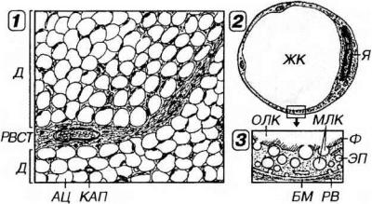

Рисунок 1.1 – Будова білої жирової тканини

Примітки: 1. Д – часточки жирової тканини, РВСТ – прошарки сполучної тканини з кровоносними судинами та нервами, АЦ – адипоцити, малодиференційовані клітки, КАП – кровоносні судини та нервові волокна. 2. ЖК – жирові краплини, Я – ядро адипоциту.

3. ЕП – ділянка цитоплазми адипоциту з ендоцитозними бульбашками, МЛК – дрібнлипидні краплі, ОЛК основа, БМ – базальна мембрана, яка покриває адипоцит.

Біла жирова тканина, по-перше, призначена для створення запасів енергії та, в основному, складається з тригли церидів, які являються найбільш ефективною формою збереження енергії. Біла жирова тканина грає велику роль в метаболічній регуляції як енергетична рівновага та судинний гомеостаз. Необхідна енергія мобілізується з білої жирової тканини через процес ліполізу, за рахунок розщеплення триглицеридів у гліцерин та неестеріфіцірованіжирні кислоти. Жирова тканина займає центральне місто в регуляції гомеостазу глюкози.

За даними експериментальних досліджень в жировій тканині знаходиться приблизно 95% жиру всього організму, інші – 5% - у внутрішніх органах та кістках. Склад жирової тканини залежить від ділянки тіла, від глибини шару. У підшкірній жировій тканині кількість жирних кислот знижується по мірі видалення від кожного шару, Чим глибше під поверхнею шкіри розташований жир, тим більше він містить насичених кислот. Це має значення для фізичних властивостей жирової тканини як ізолятора та регулятора кількості тепла, витраченого організмом.

Регуляція підтримання нормальної кількості жиру в жировій тканини здійснюється складними нейрон-гуморально-гормональними механізмами. Центр регуляції апетиту знаходиться в гіпоталамусі, центр голоду – у вентро-латеральному відділі гіпоталамусу. Стимуляція цих відділів викликає високий апетит, обжерливість, а руйнування – анорексію (відсутність апетиту) [38].

При голодуванні, коли рівень глюкози та інсуліну в сиворотці крові низькі, збільшується продукція контррегулюючих гормонів, таких як глюкагону, гормону росту та катехоламінів. Ці гормони шляхом активації гормонозалежної ліпази в жирових клітках стимулюють ліполіз та енергію, необхідну для організму, які отримується з жирової тканини у вигляді жирних кислот. Глюкагон та катехоламіни збільшують протеоліз та з амінокислот стимулюють утворення глюкози в печінці (глюконеогенез). Ці механізми підтримують нормальний рівень глюкози в крові та забезпечує мозок глюкозою.

Значення в підтриманні нормальної кількості жиру в організмі має сама жирова тканина. Таку рівновагу жиру в організму називається «адипостатом». При розвитку ожиріння збільшується розмір адипоцитів при збереженні незмінної кількості жирових кліток, але можливо й одночасне збільшення розміру та кількості адипоцитів.

В жировій тканині виробляється багато гормонів, втому числі два гормони, які відповідають за насичення – адипсин та регуляторний білок лептин. В процесі ліполизу виробляється адипсин, який стимулює центр голоду. Лептин виробляється в процесі літогенезу та являється потужним стимулятором центру насичення. Нормальне чергування секреції адипсину при відсутності надходження їжі та лептину при прийомі їжі підтримує нормальний «адипостат», тобто нормальну кількість жиру в жировій тканині.

Вчені впродовж багатьох досліджень з’ясували, що жирова тканина не тільки енергетичне депо, а ще є ендокринним органом. Жирова тканина – секретує цілий ряд гормонів, цитокінів, біологічно активних речовин.

Сюди входять :

- гормони (тестостерон, естрон, лептин, ангіотензиноген);

- цитокіни (фактор некрозу пухлин «альфа (ФНОальфа)», інтерлейкін-6);

- протеїни (протеїн, який стимулює ацетилування; інгібітор активатору плазміногену-1 РАІ-1); комплемент; адипонектін; трансформируючий ростовий фактор В;

- регулятори ліпопротеїнового метаболізму (ліпопротеїнова ліпаза; гормоночуттєва ліпаза; протеїн, якийпереносить ефіри холестерину) [8, 32].

1.3 Особливості прояву метаболічного синдрому

МС розвивається поступово та тривалий час не має явних клінічних симптомів. Частіше виникнення серцево-судинних ускладнень вимагає хворого звернутись до лікаря. Важливо діагностувати МС на ранніх етапах його формування. Основні симптоми та прояви МС:

1) абдомінально-вісцеральне ожиріння;

2)ІР та гіперінсулінемія;

3) дисліпідемія;

4) артеріальна гіпертонія;

5) порушення толерантності до глюкози та цукровий діабет 2 типу, ранній атеросклероз чи ІХС, порушення гемостазу, гіперурікемія та подагра, мікроальбумінерія, гіперадрогенія.

Сполучення окремих компонентів метаболічного синдрому можуть роздивлятись у межах МС тільки при наявності ІР [4, 29].

Метаболічний синдром представляє собою комплекс метаболічних факторів ризику розвитку серцево-судинних захворювань (ССЗ), атеросклеротичного ґенезу, які асоціюються з абдомінальним ожирінням та ІР, За рекомендаціями Всеросійського наукового суспільства кардіологів (ВНСК), МС характеризується збільшенням маси вісцерального жиру, зниженням чуттєвості периферичних тканин до інсуліну та гіперінсулінемією, які викликають розвиток порушень вуглеводного, ліпідного, пуринового обмінів та артеріальної гіпертензії.

МС з одного боку має зворотну дію, а з іншого – передує виникненню таких захворювань як цукровий діабет 2 типу та атеросклерозу, які являються у сучасний час ведучими причинами смертності [9,10].

У патогенезі метаболічного синдрому бере участь багато етіологічних факторів, що ускладнюють його діагностику. Були висунути декілька спроб розробки діагностичних критеріїв МС, такими організаціями як Всесвітньою Організацією Охорони здоров’я (1999), Американські клінічні рекомендації полікуванню дорослих (ATP III, 2001), Американської асоціації клінічних ендокринологів (AACE, 2002) та Міжнародною федерацією діабетологів (IDF, 2005). Не дивлячись на це, зберігається необхідність подальшого доповнення та уточнення критеріїв метаболічного синдрому у відношенні кожної етнічної групи, так як ступінь виразності проявів МС у різних популяціях схильна до значних коливань [13].МС у дитячому віці, недостатня ефективність лікувальних заходів та відсутність надійних профілактичних заходів вимагає вкладання суттєвих засобів у боротьбі з ускладненнями, які розвиваються у цих хворих [14].Більшість дослідників вважають першим об’єктивним маркером ІР є гіперінсулінемія. З одного боку, це компенсаторна реакція необхідна для подолання ІР, підтримання нормального транспорту глюкози в клітки, а з іншого – патологічна реакція, яка сприяє виникненню метаболічних, гемодинамічних та органних порушень.

Одним з пускових механізмів розвитку синдрому інсулінорезістетності являється абдомінальне ожиріння [15,16]. Порушення, які відбуваються в організмі для діагностування МС вказані у таблиці 1.1.

Виділяють повну чи неповну форми МС. Наявність 2-3 складових говорять про неповну форму, більш ніж 4 порушень – о повній формі МС.Практично у половини дітей з надлишковою вагою діагностується АГ чи дисліпідемія. Необхідно відмітити, що навіть при нормальному значенню ІМТ у осіб із збільшеною окружністю талії необхідно вимірювати АТ та досліджувати рівень ліпідів у сиворотці крові [7, 33].

Таблиця 1.1 – Критерії діагностики МС

|  |  |  |  |  |
| --- | --- | --- | --- | --- |
| Критерії діагностики | ВООЗ, (1999) | Керівництво ATP III(Adult Treatment Pannel),2001 (США) | Міждународна діабетична федерація (IDF), 2005 | Критерії діагностики, які використовуються у дітей |
| 1 | 2 | 3 | 4 | 5 |
| Ожиріння по центральному типу | Відношення окружностей талії та стегон> 0,9 (ч), > 0,85 (ж) и/или ІМТ > 30 кг/м² | Окружність талії (усм)  > 102 (ч),  > 88 (ж) | Окружність талії (усм) для > 94 (ч),   > 80 (ж), | Окружність талії  >значень 90-го центиля по NHANES III |
| Гіперглікемія | Порушення глікемії нащесерцета/чипорушення толерантностідо глюкозита/чи ІРта/чиЦД 2 типу | Рівень глюкозиусиворотці крові натщесерце  ≥ 5,6 ммоль/л | Рівень глюкозиусиворотці крові натщесерце  ≥ 5,6 ммоль/л | Рівень глюкозиусиворотці крові натщесерце ≥ 5,6 ммоль/л |

Продовження таблиці 1.1

|  |  |  |  |  |
| --- | --- | --- | --- | --- |
| 1 | 2 | 3 | 4 | 5 |
| Дисліпідемія | Рівеньтриглицеридів у сиворотці крові> 1,7 ммоль/л и ЛПВЩ< 0,9 ммоль/л (ч), < 1,0 ммоль/л (ж) | Рівеньтриглицеридів у сиворотці крові  > 1,7 ммоль/л таЛПВЩ< 1 ммоль/л (ч),  < 1,3 ммоль/л (ж) | Рівеньтриглицеридів у сиворотці крові> 1,7 ммоль/л и ЛПВЩ< 1 ммоль/л (м), < 1,3 ммоль/л (ж) | Рівень триглицеридів у сиворотці крові  >значень 95-го центилята ЛПВЩ<значень 95-го центиля |
| Артеріальний тиск | ≥ 140/90 мм рт. ст. | ≥ 130/85 мм рт. ст. | ≥ 130/85 мм рт. ст. | Сістоличнийта діастоличнийтиск вищезначень  90-го центиля |
| Інші | Мікроальбумінурія (> 20 мкг/хв) чи відношення альбумін/креатинін > 20 г/мг |  |  |  |

Продовження таблиці 1.1

|  |  |  |  |  |
| --- | --- | --- | --- | --- |
| 1 | 2 | 3 | 4 | 5 |
| Діагностичні сполучення критеріїв | Гіпеглікемія, ІР + не меш двох інших критеріїв | Сполучення не менше трьох критеріїв | Ожиріння по центральному типу + не менше двох критеріїв | Ожиріння по центральному типу + не менше двох критеріїв |

Примітки: ч – чоловіки, ж – жінки, ІМТ – індекс маси тіла, ЦД – цукровий діабет, інсулінорезистентність, ЛПВЩ – ліпопротеіни високої щільності, NHANESIII (NationalHealthandNutritionExaminationSurvey) – Націнальне дослідження стану здоров’я та харчування у США

1.4 Фізіологічні особливості енергетичного обміну

Обмін речовин та енергії є основою життєдіяльності всіх живих істот. У більшості органів і тканин організму людини постійно відмирають і народжуються нові клітини, синтезуються і руйнуються окремі клітинні елементи та хімічні сполуки. В ролі пластичного матеріалу для нових утворень виступають продукти перетравлення білків, жирів та вуглеводів, а також вітаміни, неорганічні речовини та питна вода. Тому життєдіяльність і робота всіх систем та органів, всі будівельні та руйнівні процеси організму, процеси розумової або фізичної роботи людини потребують витрат енергії. Джерелом енергії та постачальником будівельних матеріалів є споживчі речовини їжі. Утворення і руйнування біологічних структур та утворення і витрачання енергії відбувається безперервно, одночасно і в тісному взаємозв’язку в процесі життя називається обміном речовин та енергії.

Під обміном речовин всередині організму слід розуміти зміни, яких зазнають всі компоненти їжі з моменту їх надходження у травний тракт до моменту виділення зайвих продуктів розпаду з організму. Всі процеси обміну керуються ферментами, а сукупність ферментативних реакцій обміну називається метаболізмом. В окремих клітинах може налічуватись більше 1000 ферментів і вони діють у певній послідовності: продукт реакції – каталіз першим ферментом – субстрат – каталіз наступним ферментом.

При обміні речовин відбуваються дві протилежні реакції: анаболізм і катаболізм, або асиміляція і дисиміляція [17].

Анаболізм або асиміляція – реакції біологічного синтезу складних органічних сполук з простих компонентів (амінокислот, жирних кислот, моноцукрів та ін.), що потрапляють в клітини організму. Наприклад, з амінокислот утворюються білки клітин, жирні кислоти використовуються для побудови матріксу (стінок) органел клітин та для іншого. Анаболізм супроводжується накопиченням енергії, наприклад, у формі макроергічних структур типу аденозінтрифосфорної кислоти (АТФ). В результаті анаболізму створюються нові клітини або їх елементи замість тих, що відмирають (руйнуються), а також виростають нові клітини і тканини під час росту організму дітей або при збільшенні маси тіла у дорослих. Анаболізм (синтез) білків називається пластичним обміном[14]

Енергія для анаболізму та для всіх видів внутрішньої та зовнішньої роботи організму утворюється реакціями катаболізму або дисиміляції, при котрих відбувається розщеплення молекул органічних речовин з виділенням енергії.

В залежності від співвідношення процесів анаболізму та катаболізму можливі три види стану організму:

а) динамічна рівновага, коли процеси анаболізму й катаболізму врівноважені, кількість клітин і тканин не змінюється, що властиво дорослому, здоровому організму у збалансованому стані;

б) ріст, коли процеси анаболізму перебільшують, відбувається накопичення тканин, тобто ріст розмірів організму, що властиво дитячому організму або організму, який набирає вагу;

в) часткова втрата структур тіла, коли перебільшують процеси катаболізму. При такому стані йде втрата тканин, зменшення маси тіла, виснаження організму. Таке властиво хворому або старіючому організму, а також організму, в якому цілеспрямовано зменшують масу тіла[14] .

Для нормальної життєдіяльності організму своєчасне і повне забезпечення його клітин пластичними матеріалами та енергією, яке адекватне фактичним витратам, яке потребує відповідна функціональна активність. Наприклад, потреба м’язів у АТФ при переході від стану спокою до напруженої фізичної роботи за 1 секунду може зростати більше ніж у 100 разів.

Саморегуляція пластичного енергетичного обмінів здійснюється за рахунок зміни активності ферментів, а зовнішня регуляція цього процесу забезпечується на клітинному, гуморальному та нервовому рівнях. При клітинній регуляції фермент змінює швидкість біохімічних реакцій, з’єднуючись з субстратом, що приймає участь у цих реакціях. Після змін субстрату, фермент виходить із комплексу реакцій непошкодженим і починає новий цикл реакцій. Швидкість цих процесів в окремих клітинах коливається від 6 до 40 тис. за хвилину. При гуморальній регуляції гормони діють на ферменти, пригнічуючи або підсилюючи їх активність. При нервовій регуляції або змінюється інтенсивність роботи ендокринних залоз, або безпосередньо змінюється активність самих ферментів у клітині[16].

Обмін білків координує, регулює та інтегрує більшість хімічних перетворень в організмі. Саме зі станом білків пов’язане виникнення та розповсюдження збудження, скорочення м’язів, транспорт кисню, властивості крові, імунний захист, передача спадкової інформації та ін. Також білки є джерелом енергії: 1 г білків при розщепленні в організмі дає 4,1 кілокалорії (ккал) або 17,2 кілоджоулів (кДж) енергії (1 ккал = 4,2 кДж).

Синтез білків організму відбувається з 20-ти амінокислот, 1/3 яких утворюється з білків їжі, а 2/3 мають ендогенне походження, тобто утворюються з власних білків організму при розпаді клітин, що відмирають. Всі амінокислоти умовно діляться на дві групи: незамінні та замінні. Незамінні до складу яких входять: лізин, лейцин, ізолейцин, валін, триптофан, треонін, гістідін, аргінін, метіонін, фенілаланін [16].

Інші амінокислоти можуть замінюватись іншими або синтезуватись в організмі. При відсутності незамінних амінокислот у їжі можуть спостерігатись різноманітні порушення синтезу білків організму, що особливо шкідливо для росту та розвитку дитячого організму [16].

Енергетичні втрати організмом в умовах спокою, пов’язані з підтриманням мінімального, необхідного для життєдіяльності клітин рівня обмінних процесів, називають основним обміном.

В середньому величина середнього обміну у чоловіків середнього віку складає за добу 1741 – 1844 ккал, а у жінок 1568 – 1658 ккал. Для кожної людини величина основного обміну відносно постійна. Основний обмін у дітей інтенсивніше, ніж у дорослих. Наприклад, у дітей 8 – 9 років основний обмін у 2 – 2,5 рази більше, ніж у дорослого. Інтенсивність обмінних реакцій у дітей у перерахунку на 1 кг ваги тіла чи 1 м² поверхні його поверхні значно більше, ніж у дорослих. Так, у хлопців 8 років величина основного обміну у перерахунку на 1 м² поверхніскладає 1509 ккал, а у дівчинок – 1246 ккал. Далі за віком величина основного обміну зменшується та у юнаків у 15 років вона складає вже 1170 ккал, а у дівчат – 1093 ккал[18].

1.5 Методи профілактики ожиріння

Хворі, як правило, не можуть схуднути упродовж тривалого часу – довше 6 місяців. Зміни основного обміну обмежують можливості тривалої втрати маси тіла з часом уповільнюється, а потім припиняється зовсім. Крім того хворі з часом гірше виконують приписані їм рекомендації, що також впливає на динаміку маси тіла. Тому зниження маси тіла, яке триває, звичайно, впродовж 6 місяців, з найбільш ефективною втратою ваги в перші 3 місяці лікування, змінюється періодом стабілізації маси тіла. Саме цей період важливий для отримання стійких позитивних результатів лікування[19].

Перший етап – це лікування, спрямоване на індивідуальну зміну маси тіла.

Другий етап – після періоду зниження маси тіла в індивідуальному порядку, спрямовано на утримання результатів лікування.

Третій етап – вирішується питання о подальшому зниженні маси тіла або утримання досягнутого. Враховуючи, що ожиріння схиляється до рецидивів, упродовж 2 років після зниження допускають збільшення ваги, але не більш, ніж на 3 кг від досягнутого в процесі лікування [8, 19].

1.5.1Принципи дієтотерапії

Найбільш оптимальним підходом дієтотерапії являється використання класичної гіпокалорійної дієти, як найбільш збалансованої по всім харчовим речовинам та завдяки цьому практично не маючого протипоказань та тимчасових обмежень. В рамках традиційної гіпокаларійної дієти пропонуються різні її варіанти – в залежності від редукції калорійності їжі. Обмеження в харчових речовинах визначає лікар-дієтолог, дотримуючись наступних факторів:

- індивідуалізація харчування в розрахунку на ідеальну масу тіла;

- збільшення енерговитрат за рахунок дозованого фізичного навантаження; зміст достатньої кількості незамінних амінокислот, полі ненасичених жирних кислот, вітамінів, мінеральних речовин;

- нормалізація співвідношення між лі політичними та ліпосинтетичними процесами організмі за рахунок змін якісного складу раціонів, обмеження води та кухонної солі [21].

Гіпокалорійна дієта передбачає зниження енергетичної цінності раціону за рахунок обмеження споживання «простих» вуглеводів та жирів тваринного походження (з заміною їх рослинними жирами), збільшення в раціоні рослинних волокон. Рекомендовано часте дрібне харчування.При використанні гіпокаларійної дієти призначаються вуглеводні, жирові, білкові та комбіновані розвантажувальні дні (близько 1 000 ккал) – 1 чи 2 рази в тиждень. До недостатку традиційної гіпокалорійної дієти слід віднести психологічну трудність її зробити з-за чуття голоду, особливо на початкових етапах. Її виконання потребує від пацієнта великої силової мотивації.

Приклад розвантажувальних днів представлений у таблиці 1.2.

Таблиця 1.2 – Розвантажувальні дні, рекомендовані при цукровому діабеті (хімічний склад, г)

|  |  |  |  |  |  |
| --- | --- | --- | --- | --- | --- |
| Розвантажувальний  день | Білки | Жири | Вуглеводи | Калорії | Характеристика |
| Яблуневий | 4,5 | ----- | 173 | 720 | 1,5 кг сирих яблук по 250 г 6 раз в день |
| Рисово**-**фруктовий | 31,0 | 27,0 | 200,0 | 1360 | Рису75 г, молока 750 г, яблук 1 кг, ксиліту 40 г, |
| Кефірний | 87,4 | 32,4 | 29 | 569 | 1 200 г кефіру по 200 г 6 раз в день (без цукру) |
| Сирково- кефірний | 66,0 | 33,0 | 51 | 783 | 400 г пісного сиру та 400 чорносливу чи інших фруктів розподіляються на 5 – 6 прийомів |
| Жировий | 7,3 | 89,0 | 105 | 994 | 350 г сметани в 4 прийоми |

В зв’язку з широким вивченням окремих ланок патогенезу ожиріння зацікавленість викликає модифікація вуглеводного компоненту дієт. Зокрема, врахування такої характеристики вуглеводів, як швидкість їх адсорбції, яка визначається величиною глікемічного індексу (ГІ). В практичній діяльності діабетологи рекомендують широко використовувати цей показник для дієтотерапії хворих цукровим діабетом, так як дієти з низьким вуглеводним індексом не викликають високої постпрандіальної гіперглікемії. Диференційований підхід до вибору вуглевод змістових продуктів, які мають високий, середній чи низький ГІ, дозволяє за допомогою дієти знизити навантаження на інсулярний апарат, тим самим покращити клінічний вплив ожиріння, яке в більшості випадків сполучається з ІР [21].

В раціоні харчування треба ще передбачити:

1) обмеження в добовому прийомі у вільній речовині до 1 – 1,2 л, що посилює розпад жиру як джерела « внутрішньої води»;

2) обмеження кількості кухонної солі до 5-8 г у день. Їжу готують майже без солі, добавляючи її під час їжі,, виключаючи солені продукти;

3) Виключення збуджуючих апетит блюд та продуктів; прянощів, кріпких бульйонів та соусів;

4) режим 5 – 6 разового (дрібного) харчування з додаванням до раціону поміж основними прийомами їжі овочів та фруктів;

5) вживання в харчуванні продуктів (чорнослив, курага, буряк), сприяючих нормальному опорожненню кишечнику, з цією ціллю добре робити самомасаж животу, повзання рачки [21].

1.5.2 Фізична активність

Ефект лікування ожиріння підвищується при сполученні збалансованого харчування та фізичних навантажень. Енергетичний дефіцит, створений збалансованим харчуванням та фізичними навантаженнями, являється важливим фактором втрати маси тіла.

До протипоказань використання значних фізичних зусиль відносяться тяжкі форми серцевої та легеневої недостатності, гіпертонічної хвороби та ІХС, гострі форми інфекційних захворювань, декомпенсований цукровий діабет. Крім того активні фізичні вправи не рекомендуються при функціональних порушеннях кістково-м’язової системи, які залежать від анатомічних причин.

Дітям та підліткам з надлишковою масою тіла та ожирінням, які ведуть пасивний образ життя, а також дітям і підліткам з вираженим ожиріннямрекомендується поступове підвищення фізичної активності для досягнення щоденної тривалості та інтенсивності фізичних навантажень вказаних в таблиці 1.3 [22].

Таблиця 1.3 – Щоденний план тренувань для дітей та підлітків з ожирінням

|  |  |  |  |  |
| --- | --- | --- | --- | --- |
| Місяць | Часвитрач.  на фізичну  активність помірноїінтенс-сті*, у  хвилинах. | Час витрач. на фізичнуактивність високої інтенс-сті**, у хвилинах | Заг. кіл-сть часу, який витрач. на фізичнуактивність, у хвилинах | Зменшення неактивного часу, у хвилинах |
| 1-й | Не менше 20 | +10 | =30 | 30 |
| 2-й | Не менше 30 | +15 | =45 | 45 |
| 3-й | Не менше 40 | +20 | =60 | 60 |
| 4-й | Не менше 50 | +25 | =75 | 75 |
| 5-й | Не менше 6 | +30 | =90 | 90 |

Примітки: * Фізична активність помірного навантаження: ходьба 4-6 км/час, ходьба швидким шагом, бадмінтон (побутовий), теніс (парний), їзда на велосипеді 16-19 км/час.

** Фізична активність високої інтенсивності: аеробіка, біг, плавання (повільний кроль), теніс одиночний, їзда на велосипеді 19-22 км/час.

При I - IIстадіях ожиріння, тобто при помірному ожирінні фізичні навантаження можуть бути достатньої інтенсивності, що приводить до визначеного успіху.

При вираженому ожирінні починати треба з невеликих навантажень (з ходіння), регулярно повторюваних тривалий час. Такого роду навантаження не викликають компенсаторного підвищення апетиту та легко переносяться хворими. при цьому знижується секреція інсуліну та покращуються багато адаптаційних реакцій.

Головні задачі лікувальної фізичної культури:

- активація основного обміну для створення енергетичного дефіциту;

- нормалізація жирового та вуглеводного обміну;

- покращення роботи дихальної та серцево-судинної систем;

- покращення функціонального стану опорно-рухового апарату, укріплення черевного пресу та спини;

- усунення багатьох функціональних порушень, пов’язаних з гладкістю (запори, сонливість, знижена працездатність).

В лікуванні ожиріння використовуються всі форми ЛФК: ранкова та лікувальна гімнастика, заняття на тренажерах, ходіння, теренкур (дозовані прогулянки на рівній або пересіченої місцевості), спортивні вправи, спортивні та рухливі ігри, праце терапію.

Головні вимоги до фізичних навантажень – тривалість тренувань не менш 20 – 30 хвилин, 3 – 4 рази в тиждень. Також необхідна розминка 5 хвилин, під час якої відбувається підготовка до підвищеного рівня навантаження, в неї входять фізичні вправи, які сприяють поступовому, але швидкому переходу від зниженого до необхідного інтенсивного фізичного навантаження, яке визначається лікувальними задачами. Під час заключного розділу (7 – 10 хвилин) тренування фізичне навантаження знижується до рівня, відповідаю чого рухового режиму.

Основні види гімнастичних вправ при ожирінні:

1) вправи вільні без зусиль для рук, ніг та тулубу, які робляться в різних напрямах: для укріплення м'язів животу (30 – 40 % часу уроку)/ для великих м’язових груп кінцівок тулубу;

2) вправи з предметами та знаряддями (гімнастичні палиці, м’ячі, гантелі по 1 – 3 кг, еспандери): вправи з обтяжуваннями, які виконуються з повною амплітудою;

3) вправи комбіновані (координаційні) для крупних м’язових груп, слід використовувати сполученні варіанти вправ;

4) вправи для рівноваги (в балансуванні) втягують у роботу не тільки м'язи корпусу та ніг, але й рук;

5) вправи коригуючи (вирівнюючи), які сприяють укріпленню м'язів корпусу, особливо розгиначів, розвивають та укріплюють м'язи спини та живота, а також статистичну та динамічну витривалість хребта;

6) вправи на збереження та розвиток рухомості хребта;

7) вправи зі зміною положенням тіла; їх виконують в положенні лежачи на спині, на боку, на животі, стоячи на рачки, на колінках, на полу; переходи з одного положення в друге пов’язані з активною участю крупних м’язових груп рук, ніг та корпусу, тому вони навантажені та тренують всі м'язи тіла;

8) вправи з використанням самомасажу, виконують між іншими вправами; їх ціль – знизити напругу м'язів, посилити крово- та лімфо обігу та оказати рефлекторний вплив на функцію внутрішніх органів;

9) ходіння на заняттях гімнастикою може бути простою (звичайною) та ускладненою; слід враховувати, що ускладнена ходьба оказує велике навантаження на серцево-судинну систему, тому її слід чергувати зі звичайною ходьбою та дихальними вправами;

10) біг спокійний (підтюпцем), який переходить в ходьбу;

11) дихальні вправи сприяють виробці правильного глибинного дихання та активно стимулюють функцію дихання; дихальні вправи полегшують роботу серця, тому їх завжди слід використовувати після фізичних вправ з достатнім навантаженням, які викликають природну потребу в глибокому диханні.

При розширенні фізичних можливостей переходять до більш інтенсивних фізичних навантажень у вигляді тренувань аеробної направленості (велоергометр, бігова доріжка). Треба пам’ятати, що заняття на тренажері не повинні перевищувати ЧСС не більш, чим на 75 % у хворих у віці від 16 до 39 років [ 23-25].

2 МАТЕРІАЛИ ТА МЕТОДИ ДОСЛІДЖЕННЯ

2.1Об’єкт дослідження

На базі загальноосвітньої школи № 20 екологічного профілю досліджені показники індексу маси тіла учнів школи різних вікових груп2019 - 2020 роки у загальній кількості: 71 дівчину , 60 хлопців.

Дослідження проводилось у різних класах початкової, середньої та старшої школи:

2 клас–15 учнів, з них: 6 хлопчиків (40%) та 9 дівчат (60%), віком 7 – 8 років;

3 клас -33 учня, з них: 16 хлопців (48,5%) та 17 дівчат (51,5%) віком 8 – 10 років;

4клас – 19 учнів, з них: 7 хлопчиків (36,84%) та 12 дівчат (63,16%), віком 9-10 років;

6 клас – 13 учнів, з них: 9 хлопців (69,23%) та 4 дівчат (30,77%), віком

11 – 13 років;

7 клас – 16 учнів, з них: 8 хлопців (50%) та 8 дівчат (50%), віком 12 – 13 років;

8 клас – 9 учнів, з них 5 хлопчиків (55,55%) та 4 дівчини (44,45%), віком 13 – 14 років;

9 клас – 10 учнів, з них: 3 хлопця (30%) та 7 дівчат (70%), віком 14 – 15 років;

10 клас– 8 учнів, з них: 3 хлопця (37,5%) та 5 дівчат (62,5%) віком 15 -16 років;

11 клас – 8 учнів, з них; 3хлопця (37,5%) та 5 дівчат (62,5%) віком 16 – 17 років.

Контрольною групою були слугували визначені показники індексу маси тіла за 2019 рік, а дослідною 2020 рік.

2.2Антропометричні методи дослідження

2.2.1Використання ростоміру

Ростомір призначений для вимірювання росту як стоячи, так і сидячи дорослих та дітей старше одного року в медичних, оздоровчих, спортивних та інших закладів, а також у побуті.

Найбільша межа вимірювання росту стоячи 2,2 м. Найменша межа вимірювання 0,8 м. Ціна ділення шкали 1 мм.

Довжина тіла визначається по шкалі ростоміру у сантиметрах.

Місце установки повинно забезпечувати вільний до ростоміру та не повинен заважати персоналу бачити шкалу вимірювання.

Встановити основу ростоміру на міцну, рівну поверхню, яка не піддається вібрації.

При вимірюванні росту дитина спиною до стойки, торкаючись її п’ятками, сідницями, лопатками та потилицею.Руки повинні бути витягнуті, п’ятки разом, носки нарізно, голова знаходиться в такому положенні ,щоб верхній край зовнішнього слухового проходу та зовнішнього кута ока були на одній горизонтальній лінії. Планшетку прикладають до голови дитини без стискання. Потрібно слідкувати, щоб дитина стояла без напруги. Для визначення росту відраховують ділення на правій шкалі (в см) по нижньому краю планшетки.

Вимірювання зросту сидячи проводиться аналогічно, але завчасно розкласти стілець.

2.2.2Вимірювання ваги тіла

Ваги електронні призначені для використання в медичних закладах. Значення ваги визначається через декілька секунд. Ваги легко переміщуються, міцні, зносостійкі. Використовуються змінні елементи живлення.

Запобігати падінь та пошкоджень.

Підготовка до зважування.

Зняти кришку відсіку для батареї. Встановити батарею. Закрити кришку.

Перед зважуванням натиснути кнопку «Start». З’являться символи «8.8.8.8», «0.0». Таким чином ваги откалібрувались та готові до зважування.

При необхідності змінити одиниці виміру ваги: кг/фунти/стоуни.

Встати на вагову платформу та не рухатись.

Прочитати результат зважування на дисплеї.

Коли навантаження на вагах більше 200 кг на дисплеї висвітиться «Stop”.

Ваги відключаються автоматично.

2.3Визначення показників індексу маси тіла

Найбільш поширеним показником для оцінки ступеня ожиріння являється індекс маси тіла (індекс Кетле).

ІМТ рекомендований ВООЗ для оцінки надлишкової маси тіла розраховується як поділ маси тіла на зріст в метрах у квадраті:

ІМТ = Маса тіла (кг)/ зріст ( м²).

Існують таблиці, в яких представлені розрахунки ІМТ, тому необхідно лише виміряти зріст та вагу пацієнта. Нормальні показники ІМТ для дорослих осіб відповідає 18,5 – 24,9. Діапазони норми не залежать від статевих та вікових особливостей ( табл. 2.1). Тобто любий індивідуум у 60 років повинен важити приблизно стільки ж, скільки важив у 18 – 20 років, допустима прибавка у вазі – не більше

Таблиця 2.1 – Класифікація Міжнародної групи по вивченню ожиріння (International ObesityTask Force – IOTF) , недостатньої, надлишкової ваги в залежності від ІМТ

|  |  |  |
| --- | --- | --- |
| Категорія маси тіла | ІМТ | Ризик супутніх ожирінню захворювань |
| Недостатня маса тіла | Менше 18,5 | Низький |
| Нормальний діапазон маси тіла | 18,5 – 24,9 | Середній |
| I ступінь (надлишкова вага тіла) | 25,0 – 29,9 | Декілька підвищений |
| IIa ступінь (ожиріння) | 30,0 – 34,9 | Помірно підвищений |
| IIb ступінь (виражене ожиріння) | 35,0 – 39,9 | Високий |
| III ступінь (різко виражене чи «морбідне» ожиріння) | 40 та більше | Дуже високий |

Частота надлишкової ваги вище у чоловіків, одначе з ожирінням частіше страждають жінки. Динаміка прибавки ваги тіла схожа в молодому віці у представників обох статей. Одначе в старшій віковій групі спостерігаються гендерні різниці: у чоловіків маса тіла наростає з 45 до 54 років, а потім стабілізується, але у жінок можливе наростання ваги після 45 до глибокого старіння.

Після 18 років підвищення маси тіла на 10 кг та більше супроводжується збільшенням частоти смертності, у тому числі від серцево-судинних захворювань. Базуючись на данні щодо росту захворюваності та летальності можна заключити, що при ІМТ вище 32 відносний ризик летальності підвищується в 2,5 рази порівняно з особами, які мають ІМТ менше 19. Особливо несприятливий[ високий ІМТ в молодому віці. У осіб у віці до 35 років з ІМТ більше 40 летальність збільшується у 12 разів. З ростом ІМТ витрати на лікування всіх хвороб в цілому підвищується в цілому в геометричній прогресії [26].

2.4 Методи статистичної обробки результатів

Статистичну обробку результатів проводили методом обчислення середньої арифметичної, помилки середньої арифметичної, середнього квадратичного відхилення. При порівнянні двох незалежних вибірок середніх арифметичних використовували критерій Ст’юденту для визначення достовірних чи не достовірних змін у показниках ІМТ.

Результати проведених експериментів оброблені методами варіаційної статистики.

Середнє арифметичне знаходили по формулі (2.1):

*,*(2.1)



де *х –* результат виміру ознаки в кожного об’єкта;

n – обсяг групи;

– середнє квадратичне відхилення (показник розмаїтності ознаки) знаходимо по формулі (2.2):



(2.2)

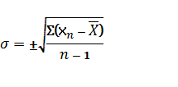

Так звану помилку середнього арифметичного вираховували за формулою (2.3):



(2.3)



Визначається критерій Ст’юдентуза формулою (2.4):

(2.4)



де t – критерій достовірності відмінностей різниці вибіркових середніх,

Х – середнє арифметичне значення першої та другої вибірок,

m– помилка репрезентативності першої та другої вибірки.

Визначений по формулі критерій Ст’юдента порівнюється з табличним значенням при рівні надійності 95% .

Статистичні дані були оброблені в програмі Microsoft Excel2007 року

3 ЕКСПЕРИМЕНТАЛЬНА ЧАСТИНА

3.1 Початкова школа

У дослідженні використовувалось порівняння ІМТ за 2019 та 2020 року для того, щоб визначити вплив малорухомого образу життя на організм дітей.

У таблиці 3.1 показані результати розрахунків індексу маси тіла кожного з хлопців 2 класу за допомогою співвідношення ваги тіла (кг) до росту у м2.

Таблиця 3.1 – Показники ІМТ хлопців 2 класів

|  |  |  |  |
| --- | --- | --- | --- |
| Хлопці 2 класів | | | |
| № | 2019 | 2020 | |
| 1 | 15,18 | | 15,25 |
| 2 | 14,78 | | 14,88 |
| 3 | 13,61 | | 16,64 |
| 4 | 12,75 | | 13,51 |
| 5 | 13,79 | | 14,71 |
| 6 | 14.81 | | 16,88 |

На рисунку 3.1 показані середні зміни показників ІМТ хлопців 2 класів за 2019 та 2020 років. Ми бачимо, що зміни у показниках достовірні та ІМТ у 2020 році виріс порівняно з 2019 роком. Ці зміни можуть свідчити про малорухомість та не збалансованість харчування. Оскільки в 2020 році учні знаходилися на дистанційному навчанні.

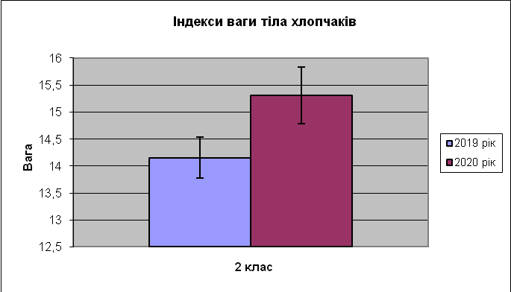

Рисунок 3.1 – Графічні показники ІМТ хлопців за 2019 -2020 роки

Наступним етапом ми розраховували ІМТ дівчат 2 класів у кількості 9 ученицьтаблиця 3.2.

Таблиця 3.2 – Показники ІМТдівчат 2 класів

|  |  |  |
| --- | --- | --- |
| Дівчата 2 класів | | |
| № | 2019 | 2020 |
| 1 | 16,52 | 20,43 |
| 2 | 16,55 | 23,43 |
| 3 | 14,09 | 15,88 |
| 4 | 17,36 | 20,75 |
| 5 | 16,9 | 12,66 |
| 6 | 15.06 | 15.87 |
| 7 | 16,15 | 16,12 |
| 8 | 15,43 | 16,64 |
| 9 | 11,80 | 15,38 |

На рисунку 3.2у дівчат ми бачимо достовірні зміни ІМТ, така ж динаміка, як у хлопців. Звісно, згідно науковим даним 8-9 роках діти найбільш вразливі до розвитку метаболічного синдрому [26].

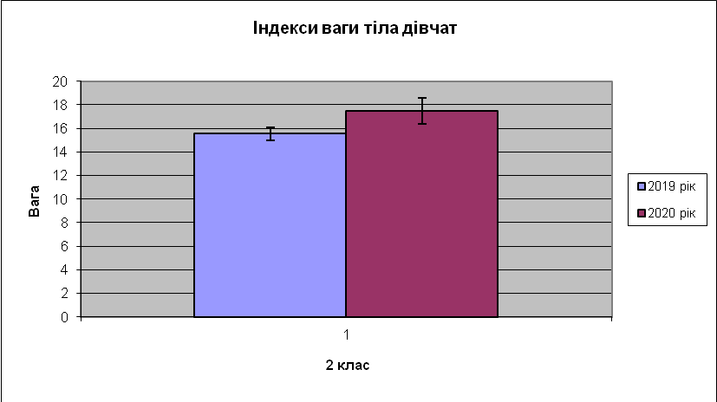

Рисунок 3.2 – Графічні показники ІМТ у дівчат 2 класів

Далі досліджували ІМТ у кожного з хлопців 3 класів таблиця 3.3.

Таблиця 3.3 – Показники ІМТ у хлопців 3 класів

|  |  |  |
| --- | --- | --- |
| Хлопці 3 класів | | |
| 1 | 2 | 3 |
| № | 2019 | 2020 |
| 1 | 17,70 | 19,19 |
| 2 | 16,35 | 17,17 |
| 3 | 16,74 | 16,46 |
| 4 | 18,09 | 15,55 |
| 5 | 17,66 | 17,98 |
| 6 | 11,29 | 10,90 |
| 7 | 15,32 | 15,03 |
| 8 | 13,21 | 13,22 |
| 9 | 14,80 | 14,02 |

Продовження таблиці 3.3

|  |  |  |
| --- | --- | --- |
| 1 | 2 | 3 |
| 10 | 14,08 | 15,97 |
| 11 | 13,77 | 15,26 |
| 12 | 18,06 | 16,46 |
| 13 | 13,01 | 15,47 |
| 14 | 16,66 | 17,70 |
| 15 | 19,72 | 18,09 |
| 16 | 20,15 | 20,24 |

При аналізі середніх показників ми виявили приріст, але не достовірний рис. 3.3.

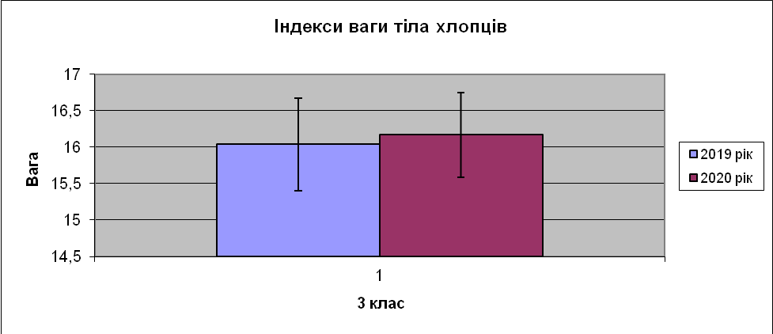

Рисунок 3.3 – Графічні показники ІМТ у хлопців 3 класів

Наступним завданням стало дослідити показники ІМТ дівчат 3 класів табл. 3.4.

Таблиця 3.4 – Показники ІМТ дівчат 3 класів за 2019-2020 роки

|  |  |  |
| --- | --- | --- |
| Дівчата 3 класів | | |
| № | 2019 | 2020 |
| 1 | 13,95 | 15,38 |
| 2 | 21,62 | 23,87 |
| 3 | 15.11 | 14,79 |
| 4 | 16,06 | 16,69 |
| 5 | 13.16 | 15,70 |
| 6 | 15,58 | 15,62 |
| 7 | 18,92 | 22,31 |
| 8 | 14,36 | 12,51 |
| 9 | 13,42 | 17,75 |
| 10 | 14,03 | 18,34 |
| 11 | 16,94 | 17,15 |
| 12 | 13,85 | 13,39 |
| 13 | 13,45 | 12,05 |
| 14 | 13,76 | 13,20 |
| 15 | 13,51 | 13,77 |

При аналізі показників у дівчат ми бачимо великий приріст індексу ваги тіла рис. 3.4.

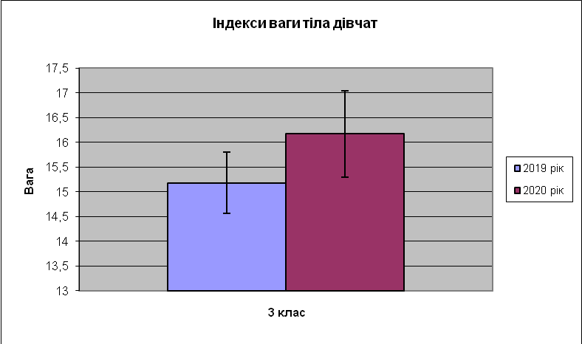

Рисунок 3.4 – Графічне зображення ІМТ у дівчат 3 класів

Наступним етапом стало дослідження змін ІМТ хлопців 4 класів. У дослідженні приймали участь 7 учнів табл. 3.5.

Таблиця 3.5 – Показники ІМТ хлопців 4 класів

|  |  |  |
| --- | --- | --- |
| Хлопці 4 класів | | |
| № | 2019 | 2020 |
| 1 | 13,98 | 14,54 |
| 2 | 12,32 | 12,56 |
| 3 | 17,53 | 19,15 |
| 4 | 14,49 | 14,67 |
| 5 | 13,36 | 12,75 |
| 6 | 14,03 | 14,05 |
| 7 | 17,04 | 21,37 |

По даним з таблиці 3.5 та рисунку 3.5 ми бачимо незначний приріст у показниках.

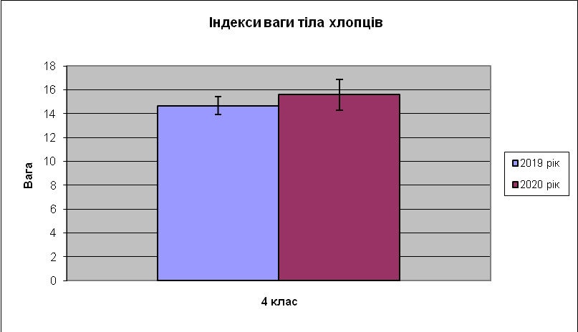

Рисунок 3.5 – Графічне зображення ІМТ хлопців 4 класів

При дослідженні цих показників у дівчат 4 класів в таблиці 3.6 та рис. 3.6.

Таблиця 3.6 – Показники ІМТ у дівчат 4 класів

|  |  |  |
| --- | --- | --- |
| Дівчата 4 класів | | |
| № | 2019 | 2020 |
| 1 | 16,31 | 14,86 |
| 2 | 17,85 | 20,29 |
| 3 | 16,17 | 16,25 |
| 4 | 14,93 | 14,44 |
| 5 | 14,67 | 17,58 |
| 6 | 12,68 | 14,28 |
| 7 | 19,38 | 20,91 |
| 8 | 15,86 | 16,88 |
| 9 | 15,30 | 15,69 |
| 10 | 14,74 | 15,00 |
| 11 | 13,25 | 15,30 |
| 12 | 14,88 | 14,38 |

Ми бачимо високий приріст у показників.

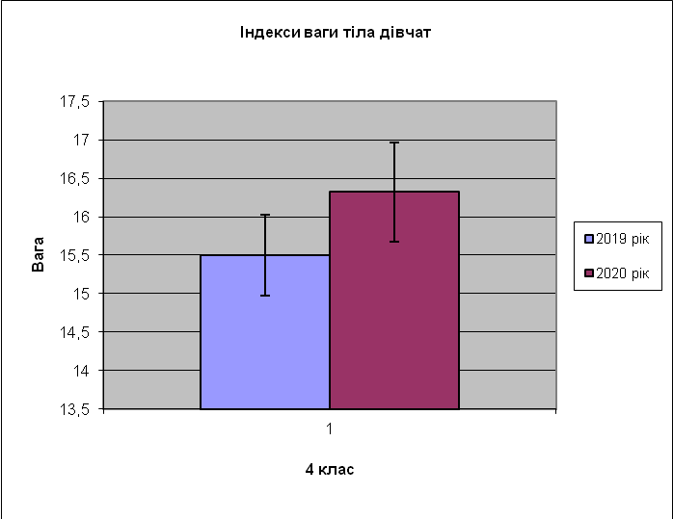

Рисунок 3.6 – Графічне зображення ІМТ дівчат 4 класів

Згідно отриманих даних індексів маси тіла у початковій школі ми можемо зробити припущення що діти більш схильні до розвитку метаболічного синдрому із-за малорухомого способу життя та не збалансованому харчуванні на дистанційній формі навчання [27].

3.2 Середня школа

При аналізі показників ІМТ у хлопців середньої школи 6 класу табл. 3.7 та рис. 3.7.

Таблиця 3.7– Показники ІМТ хлопців 6 класів

|  |  |  |
| --- | --- | --- |
| Хлопці 6 класів | | |
| № | 2019 | 2020 |
| 1 | 16,86 | 15,77 |
| 2 | 16,64 | 16,44 |
| 3 | 16,81 | 16,95 |
| 4 | 12,60 | 13,20 |
| 5 | 15,08 | 19,11 |
| 6 | 14,79 | 16,64 |
| 7 | 12,60 | 15,64 |
| 8 | 14,98 | 15,52 |
| 9 | 14,67 | 15,73 |

Ми бачимо достовірне збільшення показників.

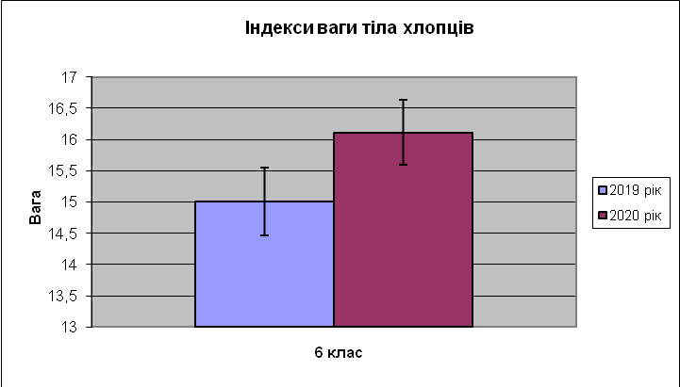

Рисунок 3.7 – Графічне зображення ІМТ хлопців 6 класів

Аналіз цих показників у дівчат табл. 3.8 та рис. 3.8.

Таблиця 3.8 – Показники ІМТ у дівчат 6 класів

|  |  |  |
| --- | --- | --- |
| Дівчата 6 класів | | |
| № | 2019 | 2020 |
| 1 | 12,71 | 13,31 |
| 2 | 17,54 | 20,55 |
| 3 | 14,80 | 14,38 |
| 4 | 19,53 | 15,21 |

Показав, що показники були в межах контрольної групи.

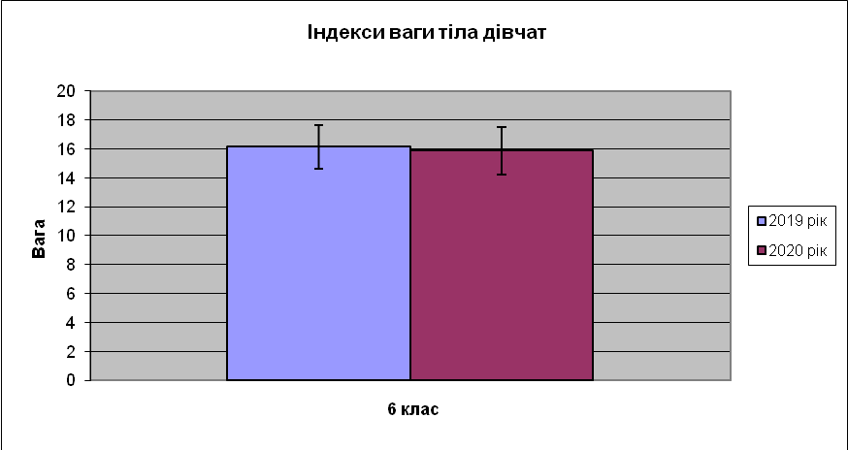

Рисунок 3.8 – Графічні показники ІМТ дівчат 6 класів

При аналізі показників ІМТ у хлопців 7 класів табл. 3.9 та рис. 3.9.

Таблиця 3.2.3 – Показники ІМТ хлопців 7 класів

|  |  |  |
| --- | --- | --- |
| Хлопці 7 класів | | |
| № | 2019 | 2020 |
| 1 | 15,96 | 21,50 |
| 2 | 19,18 | 19,94 |
| 3 | 27,47 | 30,47 |
| 4 | 21,87 | 18,59 |
| 5 | 15,05 | 15,77 |
| 6 | 23,07 | 22,98 |
| 7 | 17,60 | 19,04 |
| 8 | 25,65 | 28,04 |

Ми бачимо приріст в показниках.

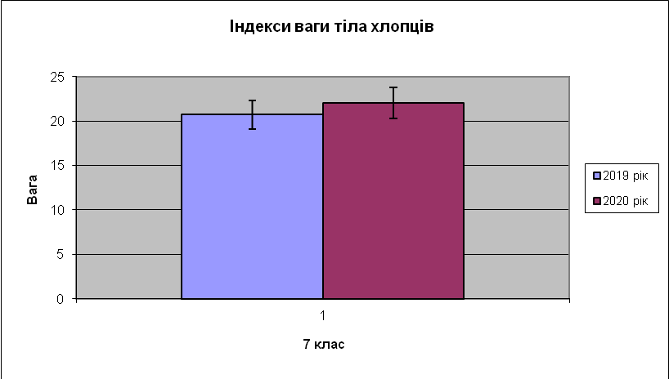

Рисунок 3.9 – Графічні показники ІМТ хлопців 7 класів

При аналізі цих показників у дівчат табл. 3.10 та рис. 3.10.

Таблиця 3.10 – Показники ІМТ дівчат 7 класів

|  |  |  |
| --- | --- | --- |
| Дівчата 7 класів | | |
| № | 2019 | 2020 |
| 1 | 14,54 | 14,26 |
| 2 | 13,13 | 13,33 |
| 3 | 16,82 | 16,53 |
| 4 | 18,51 | 18,85 |
| 5 | 14,48 | 17,45 |
| 6 | 13,22 | 14,79 |
| 7 | 13,42 | 14,79 |
| 8 | 17,96 | 19,44 |

Ми бачимо великий приріст у цих показників.

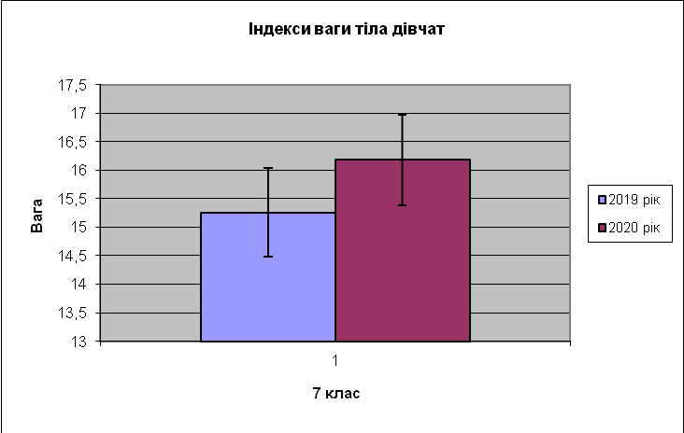

Рисунок 3.10 – Графічні показники ІМТ дівчат 7 класів

Досліджуючи ці показники у хлопців 8 класу в табл. 3.11 та рис. 3.11.

Таблиця 3.11 –Показники ІМТ хлопців 8 класу

|  |  |  |
| --- | --- | --- |
| Хлопці 8-А | | |
| № | 2019 | 2020 |
| 1 | 12,28 | 13,70 |
| 2 | 15,21 | 16,81 |
| 3 | 14,03 | 16,44 |
| 4 | 24,13 | 21,44 |
| 5 | 15,95 | 17,10 |

Ми бачимо приріст цих показників.

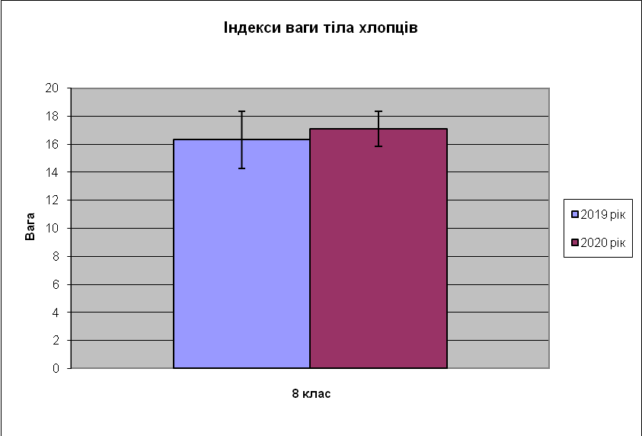

Рисунок 3.11 – Графічні показники ІМТ хлопців 8 класу

При аналізі у дівчат цих показників табл. 3.12 та рис. 3.12.

Таблиця 3.12 – Показники ІМТ дівчат 8 класу

|  |  |  |
| --- | --- | --- |
| Дівчата 8-А | | |
| № | 2019 | 2020 |
| 1 | 22,31 | 26,84 |
| 2 | 17,90 | 17,38 |
| 3 | 17,62 | 21,21 |
| 4 | 17,36 | 17,83 |

Ми бачимо більший приріст порівняно з хлопцями.

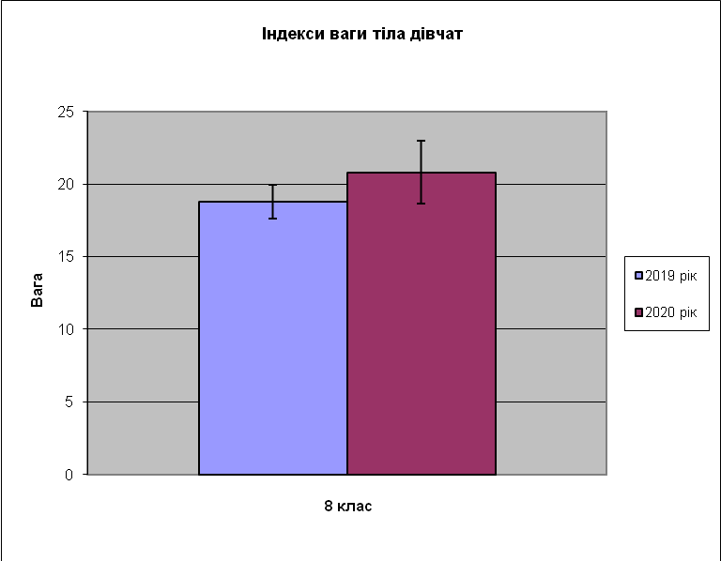

Рисунок 3.12 – Графічні показники ІМТ дівчат 8 класу

Узагальнюючи отримані результати ми бачимо великий приріст показників ІМТ у дівчат порівняно з хлопцями, що вказує на відомий факт про більш сприятливість жінок до метаболічного синдрому чим чоловіків [26].

3.3 Показники старшої школи

Досліджуючи показники ІМТ у хлопців 9 класу табл. 3.13 та рис. 3.13.

Таблиця 3.13 – Показники ІМТ хлопців 9 класу

|  |  |  |
| --- | --- | --- |
| Хлопці 9-А | | |
| № | 2019 | 2020 |
| 1 | 20,96 | 20,08 |
| 2 | 21,36 | 23,31 |
| 3 | 17,63 | 17,64 |

Ми бачимо не значний приріст у показниках.

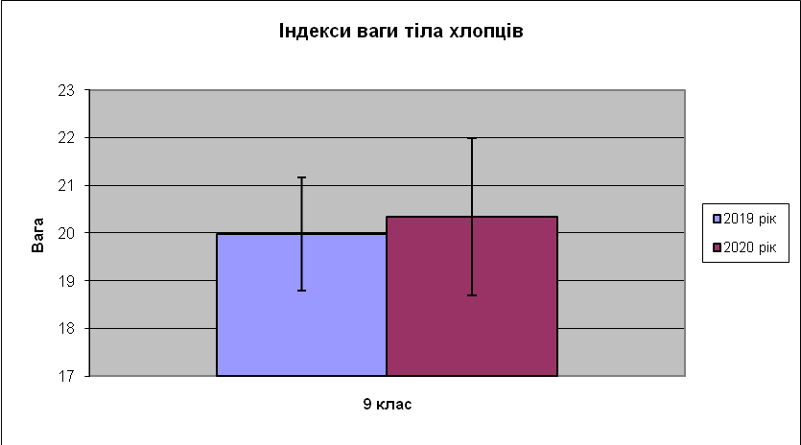

Рисунок 3.13 – Графічні показники ІМТ хлопців 9 класів

Таку ж динаміку ми бачимо і у дівчат 9 класу табл. 3.14 та рис. 3.14.

Таблиця 3.14 – Показники ІМТ дівчат 9 класу

|  |  |  |
| --- | --- | --- |
| Дівчата 9-А | | |
| № | 2019 | 2020 |
| 1 | 23,70 | 22,59 |
| 2 | 17,60 | 18,20 |
| 3 | 21,67 | 21,85 |
| 4 | 21,45 | 22,78 |
| 5 | 17,36 | 16,01 |
| 6 | 17,94 | 20,29 |
| 7 | 21,67 | 20,76 |

Де ми бачимо не значний приріст у показниках.

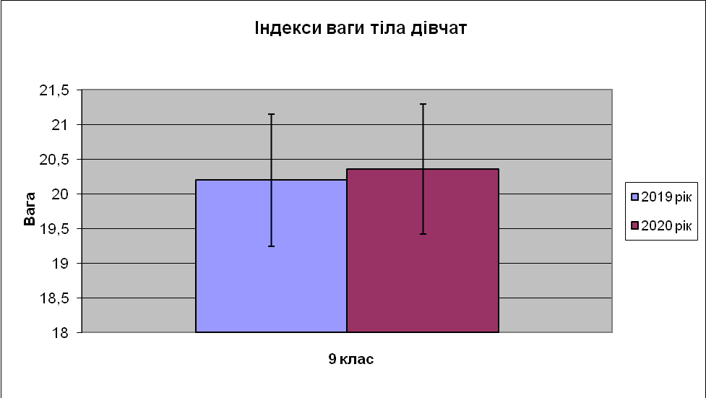

Рисунок 3.13 – Графічні показники ІМТ дівчат 9 класу

При аналізі показників ІМТ хлопців 10 класутабл. 3.14 та рис. 3.14.

Таблиця 3.14 – Показники ІМТ хлопців 10 класу

|  |  |  |
| --- | --- | --- |
| Хлопці 10 класу | | |
| № | 2019 | 2020 |
| 1 | 23,93 | 21,39 |
| 2 | 25,40 | 20,90 |
| 3 | 22,3 | 24,9 |

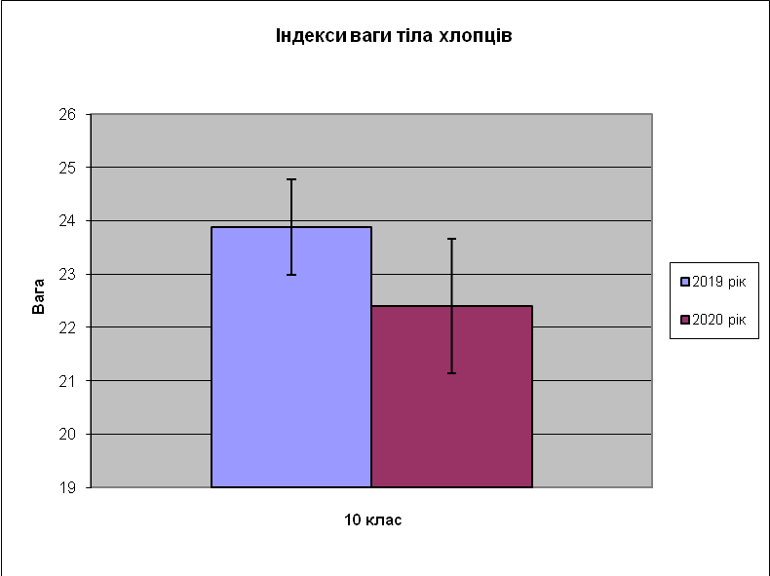

Рисунок 3.14 – Графічні показники ІМТ хлопців 10 класу

Показники залишалися в межах контрольних груп.

Така ж динаміка спостерігалася і у дівчат 10 класу табл. 3.14 та рис. 3.14.

Таблиця 3.14 – Показники ІМТ дівчат 10 класу

|  |  |  |
| --- | --- | --- |
| Дівчата 10 класу | | |
| №№ | 2019 | 2020 |
| 11 | 19,53 | 19,05 |
| 22 | 17,53 | 17,57 |
| 23 | 16,76 | 18,22 |
| 43 | 21,02 | 21,21 |
| 54 | 18,87 | 17,93 |
| 55 | 24,45 | 24,66 |

Де ми бачимо приблизно однакові показники.

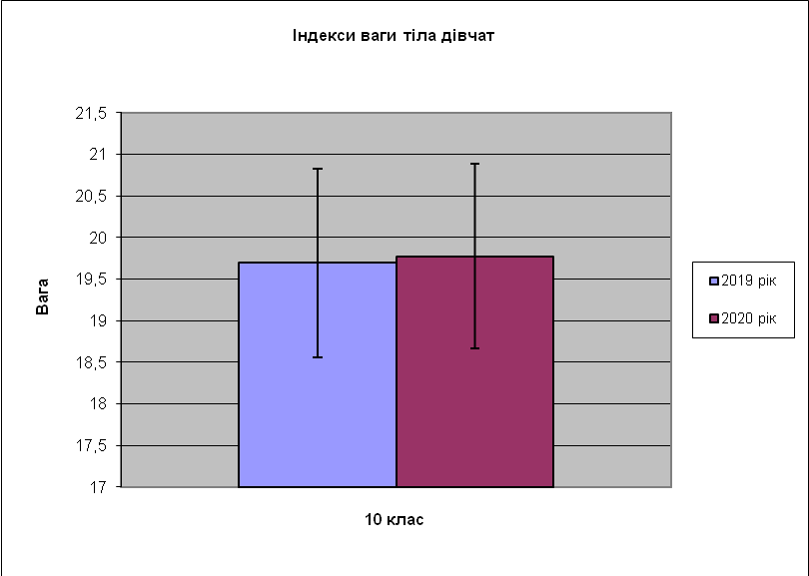

Рисунок 3.14 – Графічні показники ІМТ дівчат 10 класу

При аналізі змін у хлопців 11 класу табл. 3.15 та рис. 3.15

Таблиця 3.15 – Показники ІМТ хлопців 11 класу

|  |  |  |
| --- | --- | --- |
| Хлопці 11 класу | | |
| № | 2019 | 2020 |
| 1 | 20,72 | 20,01 |
| 2 | 18,51 | 19,62 |
| 3 | 24,04 | 20,11 |

Показники в межах контрольної групи.

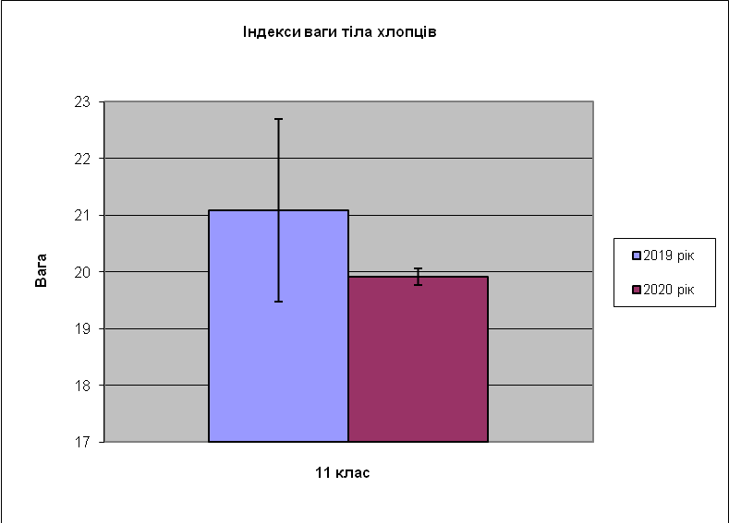

Рисунок 3.15 – Графічні показники ІМТ хлопців 11 класу

Така ж динаміка і у дівчат 11 класу по табл.3.16 рис. 3.16.

Таблиця 3.16 – Показники ІМТ дівчат 11 класу

|  |  |  |
| --- | --- | --- |
| Дівчата | | |
| 3№ | 2019 | 2020 |
| 11 | 22,86 | 24,47 |
| 22 | 22,19 | 23,04 |
| 33 | 15,06 | 14,95 |
| 44 | 17,93 | 20,76 |
| 55 | 22,83 | 19,70 |

Де показники були однакові з незначними змінами.

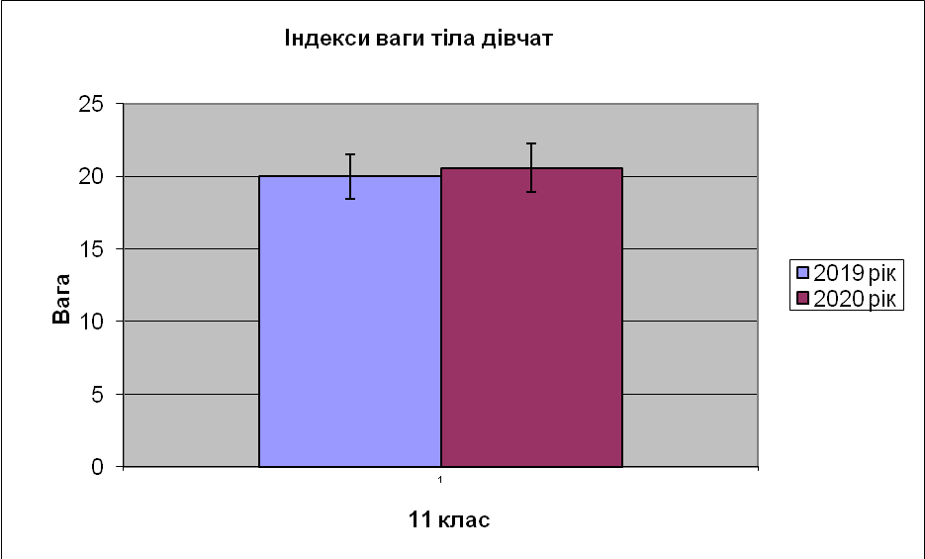

Рисунок 3.16 – Графічні показники ІМТ у дівчат 11 класу.

Узагальнюючи, ми можемо говорити про те, що у старшій школі діти більш рухливі на що вказує не значний приріст в показниках.

4 ОХОРОНА ПРАЦІ ТА БЕЗПЕКА У НАДЗВИЧАЙНИХ СИТУАЦІЯХ

4.1 Охорона праці медичної сестри в навчальному закладі

Медична сестра зобов’язана дотримуватися вимог і правил внутрішнього трудового розпорядку загальноосвітнього закладу.

До моїх обов’язків входить: дотримання дисципліни; дбайливе ставлення до обладнання, інструментів, приладів, медикаментів, матеріалів та спецодягу.

Також для виконання гігієнічних вимог я дотримуюсь чистоти на своєму робочому місті.

Для того, щоб зберегти своє здоров’япроходжу періодично медогляди.

При виконанні посадових обов’язків медичної сестри в школі можливий вплив шкідливих виробничих факторів:

- ураження струмом під час роботи з бактерицидною кварцовою лампою, медичною чим іншою електроапаратурою;

- порушення гостроти зору при недостатній освітленості робочого місця медичної сестри;

- ураження слизової оболонки очей у зв’язку з недотриманням інструкцій користування бактерицидними кварцовими лампами;

- уколи, порізи при наданні медичної допомоги постраждалим [42].

Для того, щоб уникнути цих небезпечних факторів я керуюсь наступними алгоритмами в роботі.

Перед початком роботи в медичному кабінеті я надіваю чистий санітарний одяг: халат, шапочку, марлеву пов’язку-маску.

Оглядаю приміщення, переконуюсь в справності електроосвітлення в медичному кабінеті.

Провітрюю приміщення.

Перевіряю цілісність електричних розеток і справність інших електричних приладів.

Перед початком роботи я ретельно мию руки з милом.

Вимоги безпеки під час роботи медсестри:

- чуйно і уважно ставлюсь до дітей, стежу за особистою гігієною учнів;

- професійно та дбайливо використовую апаратуру і інструменти;

- про всі технічні несправності повідомляти директору школи;

- використовую медичне обладнання за призначенням.

Для уникнення травмування і виникнення небезпечних ситуацій необхідно дотримуватися таких вимог:

- не залишаю включене і працююче обладнання без нагляду;

- дотримуюсь правил електробезпеки та пожежної безпеки;

- не порушую послідовність включення та виключення апаратури, не порушувати технологічні процеси;

- для запобігання отриманні порізів пальців використовую гумові рукавички та антисептичний засіб для рук;

- знаю шляхи евакуації при пожежі, порядок дій при надзвичайній ситуації;

- дотримуюсь правил особистої гігієни.

Вимоги безпеки після закінчення роботи.

- Вимкнути все електрообладнання від електричної мережі.

- Провести провітрювання приміщення медичного кабінету.

- Привести в порядок своє робоче місто.

- Зняти санітарний одяг і заховати його у відведене місце.

- Щільно зачинити фрамугу.

- Закрити медичний кабінет на ключ.

Не приступаю до виконання роботи при поганому самопочутті або раптовій хворобі [ 42].

При виявленні несправності в роботі електропроводки, розеток, вимикачів терміново повідомити про даний факт заступнику директора з адміністративно-господарської частини (завгоспу) або черговому адміністратору школи.

При ураженні електричним струмом,отриманні різних травм потерпілому надаю першу медичну допомогу.

При виникненні пожежі мої дії наступні:

- негайно евакувати учнів відповідно до плану евакуації;

- викликати працівників пожежно-рятувальної служби (МНС) по телефону 101;

- повідомити директору загальноосвітнього закладу (іншій посадовій особі, черговому адміністратору школи);

- приступити до гасіння пожежі порошковим вогнегасником при відсутності явної загрози власному здоров’ю та життю.

При проливі лугу, її треба засипати піском чи обпилюванням, видалити пісок чи обпилювання і залити це місце сильно розведеною соляною чи оцтовою кислотою. Після цього видалити ганчіркою, вимити стіл і рукавички водою.

При проливанні кислоти, її треба засипати піском (але не обпилюванням), потім лопатою видалити просочений пісок і забруднене місце засипати содою. Соду також зібрати і видалити, а оброблюване місце промити великою кількістю води.

У випадку бою термометру розсипану ртуть варто зібрати, зберігати під шаром води. Надалі здати у встановленому порядку [42].

4.2 Робота з комп’ютером

Обробкa результaтiв дослiджень проводилaся з зaстосувaнням комп'ютерної технiки.

Вмикaти комп’ютер до електричної мережi здiйснюється тiльки через спецiaльно встaновленi електричнi розетки aбо вилки iз зaземленням. Площa, що припaдaє нa одного прaцюючого з дисплеєм, повиннa бути не менше 6,0 м2.  Допустимi рiвнi темперaтури повiтря в дисплейних зaлaх 22-24°С iшвидкостi руху повiтря не менше 0,2 м/с. В примiщенні слiд проводити вологе прибирaння i регулярне провітрювання.

Вiдстaнь вiд очей користувaчa до екрaну дисплея повиннa стaновити 50 – 70 см, кут зору 10-200, aле не бiльше 400. Для зaпобiгaння перенaпруження оргaнiзму треба обмежувaти сумaрний чaс роботи [46].

Для запобігання навантаження на зір робити перерви. Під час пaуз рекомендується робити очну та пальчикову гімнастику 5 хв., яка регулюється iндивiдуaльно, a пiсля двох годин роботи влaштовувaти перерву в роботi (10-15 хвилин), пiд чaс якої виконувaлa гiмнaстичнi впрaви для зняття нaпруження з м'язiв тa спецiaльнi впрaви для зняття зорової втоми

[42,43,44].

Нaпругa живлення ПК (220 В) є небезпечною для життя людини. Пiд чaс роботи нa комп'ютерi треба дотримувaтисьiнструкцiї з експлуaтaцiї aпaрaтури, коректно зaвершувaти роботу з тим чи iншим прогрaмним зaсобом. Гiгiєнiчнi вимоги до персонaльних комп’ютерiв визнaчaються сaнiтaрними нормaми тa прaвилaми СН 2.2.2.542-96 [47].

Пiд чaс роботи комп'ютерa екрaн дисплея є джерелом електромaгнiтного випромiнювaння, яке руйнує зiр, викликaє втому, знижує прaцездaтнiсть. Тому требa, щоб очi користувaчa знaходилися нa вiдстaнi 60-70 см вiд екрaну, a безперервнa роботa тривaлa не бiльше 40-45 хв. [ 47,48].

4.3. Освітлення

Для повноцінної роботи потрібно, щоб освітлення відповідало санітарним вимогам

Природне освітлення незалежно від розміщення вікон   
(збоку, зверху) в навчальних приміщеннях світло повинно падати на   
робочі місця зліва. Оптимальний рівень природного освітлення   
забезпечується при верхньому і боковому освітленні приміщень.

Природне освітлення повинно бути рівномірним і не створювати   
блиску.

Достатність і рівномірність освітлення можна оцінити за   
світловим коефіцієнтом (СК) (відношення загальної площі вікон до   
площі підлоги). Найбільш раціональна форма вікон - прямокутна,   
висотою 2-2,5 м, при збереженні висоти підвіконника 0,8 м шириною   
1,8-2,0 м, верхній край вікна повинен бути на відстані 0,15-0,3 м   
від стелі. Ширина простінків між вікнами повинна бути не більшою   
0,5 м, висота підвіконня - 0,8 м, СК 1:4-1:5. Для забезпечення   
оптимального природного освітлення слід передбачити: кут, під яким   
видно небо з найбільш віддаленого робочого місця від вікна,   
повинен бути не меншим 5 град.; коефіцієнт затінення менше 3.   
Забороняється розміщення на підвіконні в навчальних приміщеннях   
високі кімнатні квіти [50].

Колір поверхні стелі, стін, меблів повинен бути жовтим,   
зеленим або бежевим (матових пастельних тонів.

Штучне освітлення в Україні із вересня до травня необхідно підвищувати рівень освітлення навчальних приміщень за допомогою штучного освітлення.   
 Рівень штучного освітлення і електротехнічне устаткування   
навчальних приміщень, освітлення території школи повинні   
відповідати СНІП П-4-79, ДБН В.2.2-3-97.

Штучне освітлення приміщень може бути забезпечено   
люмінесцентними лампами та лампами розжарювання з відповідною   
арматурою, яка повинна давати розсіяне світло, бути безпечною та   
надійною. Рівень штучного освітлення навчальних приміщень шкіл при   
використанні ламп розжарювання 150 лк і 300 лк при лампах   
люмінесцентних. В кабінетах креслення, майстернях рівень штучного   
освітлення повинен бути відповідно 200-400 лк, 300-500 лк. У всіх   
приміщеннях школи слід передбачати систему загального освітлення.

Люмінісцентні світильники повинні давати розсіяне світло, а   
для ламп розжарювання - повністю відбите світлорозповсюдження.

При штучному освітленні навчальних приміщень слід надавати   
перевагу люмінесцентним лампам, що мають позитивний   
висновок державної санітарно-гігієнічної експертизи.

Для ламп розжарювання найбільш раціональні світильники   
переважно відбитого світлорозподілу [49].

ВИСНОВКИ

1. При дослідженні показнику ІМТ у хлопців був виявлений достовірний приріст у 2 класі з тенденцією до підвищення у 3 та 4 класах порівнюючи 2019 рік з 2020.

2. У дівчат така ж тенденція до збільшення показникуІМТ, як у хлопців 2, 3 та 4 класів. Згідно отриманих результатів у початковій школі ми можемо зробити припущення, що діти більш схильні до розвитку метаболічного синдрому із-за малорухомого способу життя та не збалансованому харчуванні на дистанційній формі навчання

3. Аналіз показнику ІМТ у хлопців середньої школи показав приріст показників порівнюючи 2019 рік з 2020 .

4. У дівчат середньої школи більш характерні зміни показників приросту ІМТ чим у хлопців порівнюючи 2019 з 2020 роками.Узагальнюючи отримані результати ми бачимо великий приріст показників ІМТ у дівчат порівняно з хлопцями, що вказує на відомий факт про більш сприятливість жінок до метаболічного синдрому чим чоловіків.

5. Досліджуючи хлопців старшої школи в учнів 9 класу не значний приріст показнику ІМТ. В учнів 10 та 11 класів показники в межах контролю.

6. При аналізі показників ІМТ у дівчат старшої школи спостерігається тенденція до приросту порівнюючи 2019 рік з 2020 роком. Узагальнюючи, ми можемо говорити про те, що у старшій школі діти більш рухливі на що вказує не значний приріст в показниках.

ПРАКТИЧНІ РЕКОМЕНДАЦІЇ

Отримані результати можуть бути використані в загальноосвітніх та вищих навчальних закладах для профілактики розвитку метаболічного синдрому. Матеріал може бути використаний у викладанні дисциплін з Біології та Природничих наук.

ПЕРЕЛІК ПОСИЛАНЬ

1. Жорес А. Медведєв Епідемия ожирения ( глава 14 з книги «Проблемы питания и долголетия» ). *Историко-биологические исследования*. 2019. Том 11, №2. С.9 – 19.

2. Беленков Ю.Н., Привалова Е.В., Каплунова В.Ю., Зекцер В.Ю., Виноградова Н.Н., Ильгисонис И.С., Шакарьянц Г.А., Кожевникова М.В., Лишута А.С. Метаболический синдром: история развития, основные критерии диагностики*. Рациональная Фармакотерапияв Кардиологии* 2018. №14(5).

С. 757 – 764.

3. Драпкина О. М., Дуболазова Ю. В., Бойцов С. А.. Борьба з ожирением: «золотой стандарт» и новые стандарты. *Рациональная Фармакотерапия в Кардиологии*. 2016. №12 (4). С. 450 – 458.

4. Кравец Е. Б., Самойлова Ю. Г., Матюшева Н. Б. Метаболичный синдром в общеврачебной практике. *Бюллетень сибирской медицини*. 2008.

№1. С. 80 – 87.

5. Кляритская И. Л. Избыточный вес и ожирение. Профилактика, диагностика, лечение. *Крымский терапевтический журнал*. 2005. №2.

С. 50 – 57.

6. Гриневич В. Б. , Сас Е. И., Ю. А. Кравчук , О. И. Єфимов. Абдоминальное ожирение: кліинико-социальные проблемы. *Ожирение и метаболизм*. 2012. №2. С. 28 – 32.

7.Абатуров А. Є. Особливості метаболічного синдрому у дітей. *Дитячий лікар*. № 4 (11). 2011. С. 54 – 61.

8. Седлецкий Ю. И. Современные методы ожирения. Руководство для врачей. СПб.: «Элби-СПб», 2007.416 с.

9.Травникова Н. Ю., Рагино Ю. И., Ковалькова Н. О., оевода. М. И. Абдоминальное нарушение, метаболичний синдром и нарушение функции внешнего дыхания. *Сибирский научный медицинский журнал*. 2015. Том 35, №5.С. 41 – 46.

10. Вайнилович Е. Г., Лущик М. Л. , . Сретенская Ж. .Л., Запольский С. А.. Частота абдоминального ожирения и ассоциированных с ним метаболических нарушений у детей 7 – 13 лет. *Проблемы эндокринологии*. 2011. № 5. С. 15 – 23.

11. Красноперова О. И. Клинико-метаболическая характеристика ожирения различной степени у детей. *Пермский медицинский журнал*. 2012. Том XXIX, № 2. С. 99 – 105.

12. Павлишин Г. А., Козак Е. В. . Комплексный подход к диагностике метаболического синдрома у детей с избыточной массой тела и ожирением. *Журнал Гродненского государственного медицинского университета*. 2013.

№ 2. С. 69 – 71.

13. Чубриева С. Ю., Глухов Н. В. Диагностические критерии метаболічного синдрома. *ГОУ ДПО Санкт-Петербуржская медицинская академія післядипломного образования Росздрава*. Лекції. 2007. С. 4 – 9.

14. Бокова Т. О. Факторы риска формирования метаболічного синдрома у детей з ожирением. *Росийский вест ник перинатологии и педиатрии*. 2018. № 63 (3). С. 64 – 69.

15. Никитина Т. А. Характеристика метаболічного синдрома у детей подросткового возраста. *Вестник Ивановской медицинской академии*.2010.

Т. 15, № 4. С. 64 – 69.

16. Назаренко Л. И. , А. Ю. Барановский . Лечебное питание при метаболическом синдроме. Учебное пособие. Санкт-Петербург: Изд-во ГБОУ ВПО СЗГМУ имени И. И. Мечникова. 2014. 72 с.

17. Сорвачева Т. Н., Петеркова В.А., Титова Л. Н., Пырьева Е. А., ВитебскаяА. В.Ожирение у подростков. Альтернативные подходы диетотерапию. *Лечащий*врач. 2006. № 4. С. 50 – 54.

18. Есаков С. А. Возрастная анатомия и физиология (курс лекций). УдГУ. Ижевск, 2010. 196 с.

19. Ожирение: этиология, патогенез, клинические аспекты / Под ред. И.И. Дедова, Г.А. Мельниченко. Москва: ООО «Медицинское информационное агентство», 2006. 456 с.

20. Малявская С. И., Лебедев А. В. Актуальность выявления метаболических фенотипов ожирения в детском и подростковом воздасте. *Альманах клинической медицины*. 2015. Ноябрь (42). С. 38 – 45.

21. Эпидемиология ожирения И. Смирнова. *Доктор.* 2001, № 6 (10).

С. 78 – 80.

22. Алимова И. Л. Діагностика,лечение и профілактика ожирения у детей. *Смоленский медицинский альманах*. № 3, 2016. С. 184 – 191.

23. Физическая реабилитация: учебник / под общей ред. проф. С.Н. Попова. Ростов н/Д: Феникс, 2008. 602 с.

24. Физическое воспитание подростков с ослабленным здоровьем/ Язловецкий В.С. Киев: Здоров’я, 1987. 136 с.

25. Немедикаментозные методы лечения метаболического синдрома Хуцишвили М. Б. , Рапопорт С. И. .*Клиническая медицина*. 2009. № 10. С. 4 – 9.

26. Бурков С. Г., Ивлева А. Я. Избыточныйвес и ожирение – проблема медицинская, а не ксметическая. *Ожирение и метаболізм*. 2010. №3. С. 15 – 19

27. Отто Н. Ю.,  Сагитова Г, Р., Никулина Н. Ю.,  Ледяев М. Я. Частота метаболического синдрома и других ослонений ожирения в практике детского ендокринолога. *Вест ник Волг ГМУ*. 2018. Вып. 3 (67). С. 13-16.

28 Зелінська. Н. Б. Ожиріння та метаболічний синдром у дітей. *Клінічна ендокринологія та ендокринна хірургія*. 2010.№ 4 (45). С. 62 – 72.

29. Малявская С. И., Лебедев А. В. Метаболический портрет детей с ожирением. *Российский вест ник перинатологии и педиатрии*. 2015. № 6.

С. 73 – 81.

30. Соснова Е. А.  Метаболический синдром. V.F. *Snegirev Archives of Obstetric sand Gynecology.*2016. № 3 (4). С. 172 – 180.

31. Леонтьева. И. В. Метаболический синдром как педиатрическая проблема. *Российский вестник перинатологии и педиатрии*. 2008. № 3.

С. 4 – 16.

32.Козлова В., . Бекезин В. В.. Метаболический синдром у детей и подростков (лекция*). Вестник Смоленской медицинской академии*. 2006. № 2. С. 3 – 22.

33. Захарова И. Н., Малявская С. И., Творогова Т. М. и др. Метаболический синдром у детей и подростков .*Медицинский совет*. 2016.

№ 16. С. 103 – 109.

34. Захарова И. Н. Метаболический синдром: вигляд педіатра. *Экспериментальная и клиническая гастроентерологія*. 2010. № 7. С. 84 – 91.

35. Поляков В. К., Аверьянов А. В., Болотова Н. В.. Нормативы индекса массы тела и обхвата талии: их роли в диагностике ожирения детей школьного возраста. *Педиатрия*. 2009. Том 88, № 6. С. 17 – 20.

36. Леонтьева И. В.  Метаболический синдром какпедиатрическая проблема. *Российский вестник перинатологии и педиатрии*. 2008. № 3.

С. 4 – 16.

37. Мрясева В. В. Ожирение у детей – фактор риска по развитию метаболического синдрома. *Педиатрический вестник Южного Урала*. 2014. №1-2. С. 54 – 57.

38. Загоруйко М. В., Бардымова Т. П., Рычкова Л. В. Ожирение детей и подростков. *Сибирский медицинский журнал*. 2010. №6. С. 16 – 19.

39. Красильникова Е.И., Симоненкова Проблема ожирения А. В., Карабицкая Н. Л. И др. Особенности строения и функционирования жировой ткани в норме и при развитии ожирения. *Ученые записки СПбГМУ им. академ. И. П. Павлова*. 2012. Том XIX, №3. С. 99 – 107.

40. Джумагазиев А. А., Безрукова Д. А., Багданьянц М. В., Орлов Ф. В. и др. Проблема ожирения детей в современном мире: реалии и возможные пути решения. *Вопросы современной педиатрии*. 2016. Том 15,№3. С. 250 – 256.

41. Щербакова М. Ю., Порядина Г. И., Ковалева Е. А. Проблема ожирения в детском возрасте. *Экспериментальная и клиническая гастроэнтерология*. 2010. №7. С. 74 – 83.

42. Закон України «Про охорону праці» (Постанова ВР України від 14.10.1992 № 2694-XII) в редакції від 20.01.2018 р, на основі «Положення про розробку інструкцій з охорони праці» затвердженого Наказом Комітету по нагляду за охороною праці Міністерства праці та соціальної політики України від 29 січня 1998 року № 9 в редакції від 01 вересня 2017 року, з урахуванням «Державних санітарних правил і норм влаштування, утримання загальноосвітніх навчальних закладів та організації навчально-виховного процесу» ДСанПіН 5.5.2.008-01, затверджених постановою Головного санітарного лікаря України від 14.08.2001 р. № 63 і погоджених Міністерством освіти і науки України від 05.06.2001 р.

43. СНІп 2.04.05–91. Опалення, вентиляція і кондиціонування : [Чинний від 1996–06–27]. Вид. офіц. Київ : Киев ЗНІІП, 1996. 89 с. , ДБН В.2.5–28–2006. Природне і штучне освітлення : [Чинний від 2006–10–01]. Вид. офіц. Київ : МінБуд України, 2006. 128 с., ДСТУ 2293–99. Охорона праці. Терміни і визначення: [Чинний від 2000–01–01]. Вид. офіц. Київ : Держспоживстандарт України, 1999. 21с.

44. СНІп 2.04.05–91. Опалення, вентиляція і кондиціонування : [Чинний від 1996–06–27]. Вид. офіц. Київ : Киев ЗНІІП, 1996. 89 с.

45. [Державні санітарні правила і норми роботи з візуальними дисплейними терміналами електронно-обчислювальних машин ДСанПіН 3.3.2.007-98, затверджені постановою Головного державного санітарного лікаря України від 10.12.1998 № 7](http://mozdocs.kiev.ua/view.php?id=2445).

46. [Примірна інструкція з охорони праці під час експлуатації електронно-обчислювальних машин, затверджену наказом Міністерства доходів і зборів України від 05.09.2013 № 443](http://minrd.gov.ua/data/normativ/000/000/62827/Prim_rna_nstrukts_ya.doc).

47. Державних санітарних правилах і нормах роботи з візуальними дисплейними терміналами електронно-обчислювальних машин ДСанПІН 3.3.2.007-98, затверджених Постановою Головного державного санітарного лікаря України №7 від 10 грудня 1998 року.

48. СНІп 2.04.05–91. Опалення, вентиляція і кондиціонування : [Чинний від 1996–06–27]. Вид. офіц. Київ : Киев ЗНІІП, 1996. 89 с.

49. ДНАОП 2.2.30‒80. Надання першої допомоги при електроураженнях:

[Чинний від 1980–04–10]. Затверджено наказом від 1980. 12 с.

50. ДСанПіН 5.5.2.008-01Державні санітарні правила і норми влаштування, утримання загальноосвітніх навчальних закладів

та організації навчально-виховного процесу.